TÀI LIỆU HƯỚNG DẪN SỬ DỤNG

**PHÂN HỆ KHAI THÁC SỐ LIỆU QUYẾT TOÁN CÁC ĐƠN VỊ DỰ TOÁN**

Contents

I. TỔNG QUAN 4

1.1. Giới thiệu chung 4

1.2. Mục đích tài liệu 4

1.3. Nội dung tài liệu 4

II. QUẢN TRỊ HỆ THỐNG 4

2.1. Quản lý người dùng 4

2.2. Quản lý nhóm người dùng 9

2.2.1. Tìm kiếm 9

2.2.2. Sửa 9

2.2.3. Xóa 9

2.2.4. Kết xuất 9

2.3. Quản lý chức năng 10

2.3.1. Thêm mới 10

2.3.2. Tìm kiếm 10

2.3.3. Sửa 10

2.3.4. Xóa 10

2.3.5. Kết xuất 10

2.4. Phân quyền theo chức năng 11

2.4.1. Thêm mới 11

2.4.2. Tìm kiếm 11

2.4.3. Sửa 11

2.4.4. Xóa 11

2.4.5. Kết xuất 11

III. NGHIỆP VỤ 12

1. TỔNG HỢP QUYẾT TOÁN CÁC ĐƠN VỊ XÃ, PHƯỜNG, THỊ TRẤN 12

1.1. Quyết định 94/2005/QĐ-BTC: 12

1.2. Thông tư 344/2016/TT-BTC 63

2. Quyết toán các đơn vị Hành chính sự nghiệp 87

2.1. Báo cáo theo Thông tư 137/2017/TT-BTC 87

2.2. Báo cáo theo Thông tư 107/2017/TT-BTC hướng dẫn chế độ kế toán hành chính, sự nghiệp 125

3. Dự toán lương 142

3.1. Tải mẫu báo cáo 142

3.2. Insert dự toán lương 143

3.3. Các biểu khai thác từ dự toán lương 145

4. Dự toán các đơn vị 146

4.1. Báo cáo Thông tư 342/2016/TT-BTC 146

4.2. Báo cáo Thông tư 344/2016/TT-BTC. 156

5. Các báo cáo bổ sung 159

5.1. Biểu mẫu số 48: Dự toán thu, chi ngân sách nhà nước năm… 159

5.2. Biểu mẫu số 49: Dự toán thu, chi ngân sách nhà nước năm… 162

# I. TỔNG QUAN

1. Giới thiệu chung
2. Mục đích tài liệu

Tài liệu này cung cấp hướng dẫn chi tiết sử dụng Phần mềm Sở tài chính dành cho cấp xã.

Tài liệu mô tả các chức năng, cung cấp cho người sử dụng hướng dẫn cụ thể qui trình và các thao tác cập nhật, khai thác số liệu.

1. Nội dung tài liệu

Các nội dung chính được đề cập trong tài liệu này:

- Các hướng dẫn sử dụng chung.

- Hướng dẫn chi tiết các chức năng hệ thống, nghiệp vụ và báo cáo.

# II. QUẢN TRỊ HỆ THỐNG

1. Quản lý người dùng

Danh mục tài khoản cho phép người sử dụng quản lý chi tiết các tài khoản theo hệ thống tài khoản, có chức năng thêm mới, tìm kiếm, sửa, xóa, kết xuất

Đường dẫn: Danh mục => Danh mục tài khoản

Giao diện hiển thị danh mục tài khoản

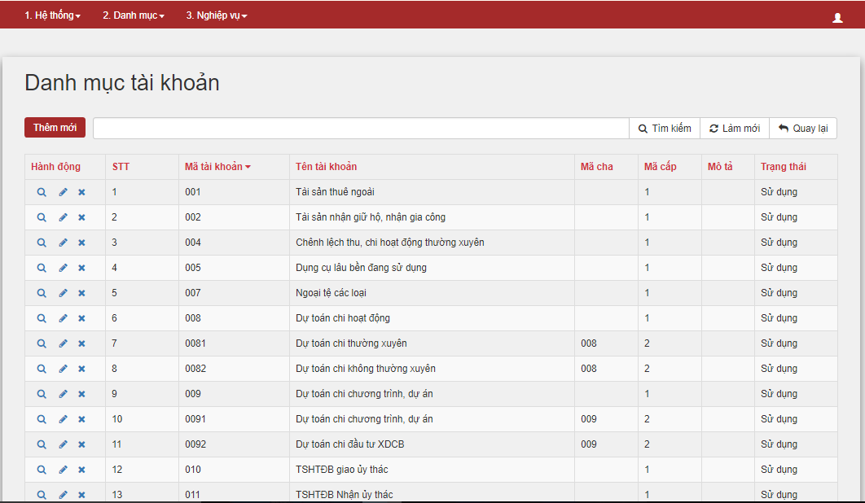

#### Thêm mới

Trên giao diện danh mục tài khoản, để thêm mới, thực hiện:

B1: Nhấp chọn nút “Thêm mới”

Hệ thống hiện cửa sổ:

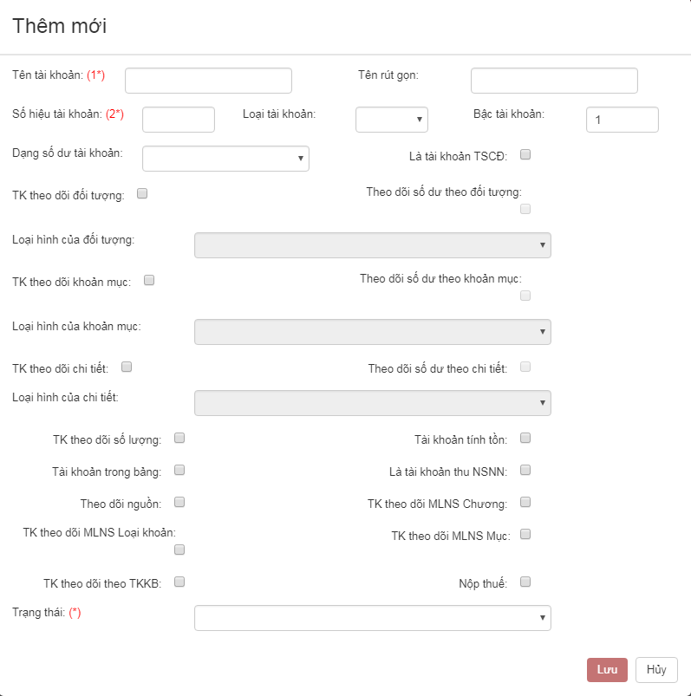

B2: Nhập các thông tin cần thêm mới:

* Tên tài khoản: Tên tài khoản cần tạo
* Tên rút gọn: Tên rút gọn tài khoản
* Số hiệu tài khoản: Số hiệu (mã số) tài khoản
* Loại tài khoản: Tổng hợp hoặc chi tiết
* Bậc tài khoản: Bậc của tài khoản vd: 336 bậc 1, 3361 bậc 2
* Dạng số dư tài khoản: Dư Nợ, Có, hoặc lưỡng tính
* Tài khoản theo dõi đối tượng: để người dùng tích chọn, nếu tài khoản tạo theo dõi đối tượng, và đối tượng đó là gì thì chọn
* Loại hình: giống đối tượng
* Theo dõi khoản mục: giống đối tượng
* TK theo dõi đối tượng, theo dõi chương, loại khoản, mục, theo dõi TKKB: tích chọn nếu tài khoản tạo theo dõi đối tượng đó

B3: Nhâp chọn nút “Lưu” để lưu lại thông tin vừa tạo, hoặc chọn “Hủy” để hủy thông tin vừa tạo

#### Tìm kiếm

Để tìm kiếm danh mục Tài khoản, thực hiện:

**B1**: Nhập từ khóa tìm kiếm: Mã Tài khoản, tên tài khoản, …

**B2**: Nhấp chọn nút tìm kiếm

***Ví dụ:***

Tìm kiếm tài khoản 001, sau khi thao tác 2 bước trên, hệ thống trả về:

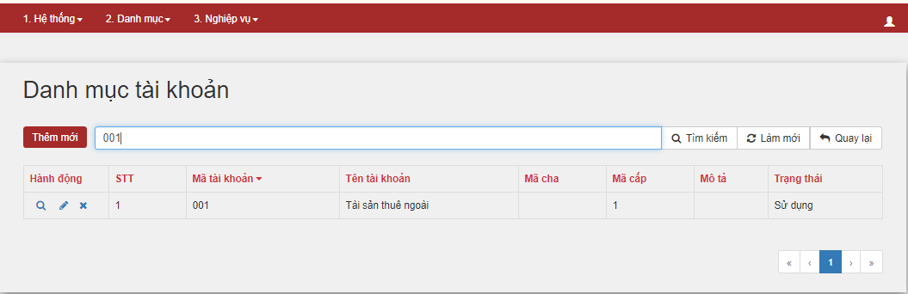

#### Sửa

Để Sửa danh mục Tài khoản, thực hiện:

**B1**: Nhấn vào 

Giao diện hiển thị:

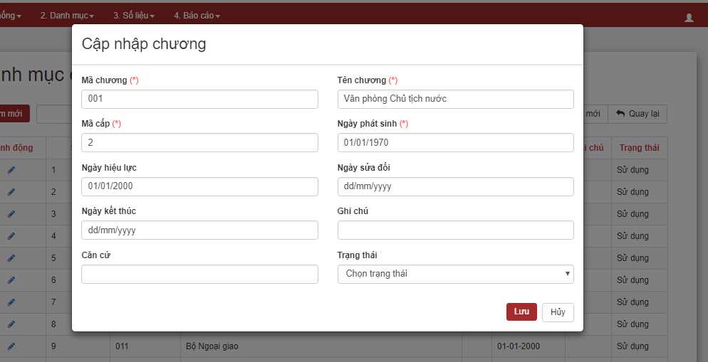

**B2**: Sửa các thông tin cần thiết

**B3**: Nhấn “Lưu”

#### Xóa

Trong danh mục Tài khoản để xóa Tài khoản, thực hiện:

B1: Chọn tài khoản cần xóa, và nhấn , hệ thống trả về

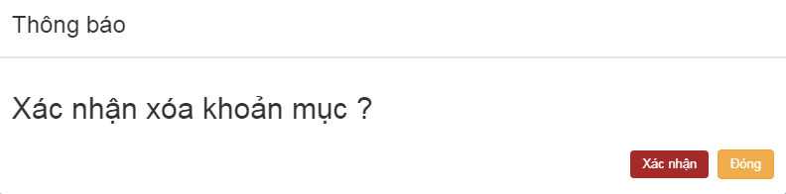

Nhấp chọn  để xóa câp vừa chọn, hoặc chọn  để hủy thao tác xóa

#### Kết xuất

Để kết xuất danh mục Tài khoản, nhấn vào 

1. Quản lý nhóm người dùng

Danh mục hoạt động cho phép người dùng quản lý các đơn vị quan hệ ngân sách, có chức năng xem, sửa, thêm mới, xóa, kết xuất.

Đường dẫn: Danh mục => Danh mục đơn vị QHNS

Giao diện danh mục đơn vị QHNS

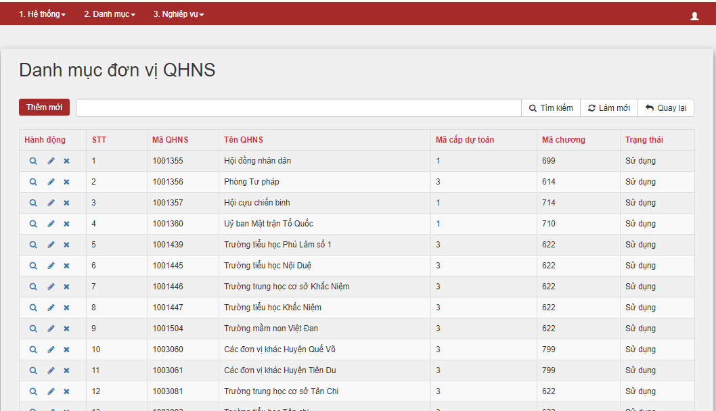

1. Tìm kiếm

Chức năng tìm kiếm ở Danh mục đơn vị QHNS tương tự chức năng tìm kiếm trong danh mục tài khoản (tại mục 2.1.2)

1. Sửa

Chức năng sửa ở Danh mục đơn vị QHNS tương tự như chức năng sửa trong danh mục tài khoản (tại mục 2.1.3)

1. Xóa

Chức năng xóa ở Danh mục đơn vị QHNS tương tự như chức năng xóa trong danh mục tài khoản (tại mục 2.1.4)

1. Kết xuất

Chức năng kết xuất của Danh mục đơn vị QHNS tương tự như chức năng kết xuất trong danh mục tài khoản (tại mục 2.1.5)

1. Quản lý chức năng

Danh mục hoạt động cho phép người dùng quản lý các hoạt động, có chức năng xem, sửa, thêm mới, xóa, kết xuất.

Đường dẫn: Danh mục => Danh mục hoạt động

Giao diện danh mục hoạt động

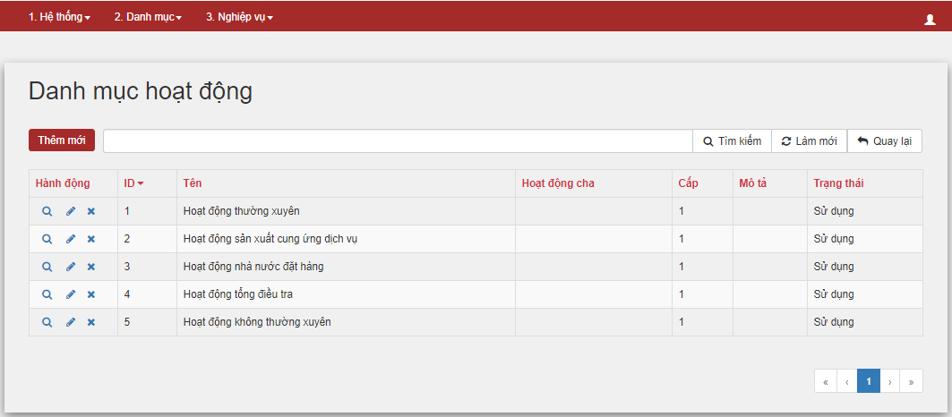

1. Thêm mới

Chức năng thêm mới ở Danh mục hoạt động tương tự như chức năng thêm mới trong danh mục tài khoản (tại mục 2.1.1)

1. Tìm kiếm

Chức năng tìm kiếm ở Danh mục hoạt động tương tự chức năng tìm kiếm trong danh mục tài khoản (tại mục 2.1.2)

1. Sửa

Chức năng sửa ở Danh mục hoạt động tương tự như chức năng sửa trong danh mục tài khoản (tại mục 2.1.3)

1. Xóa

Chức năng xóa ở Danh mục hoạt động, tương tự như chức năng xóa trong danh mục tài khoản (tại mục 2.1.4)

1. Kết xuất

Chức năng kết xuất của Danh mục hoạt động, tương tự như chức năng kết xuất trong danh mục tài khoản (tại mục 2.1.5)

1. Phân quyền theo chức năng

Danh mục dự án cho phép người dùng quản lý các dự án, có chức năng xem, sửa, thêm mới, xóa, kết xuất.

Đường dẫn: Danh mục => Danh mục dự án

Giao diện danh mục dự án

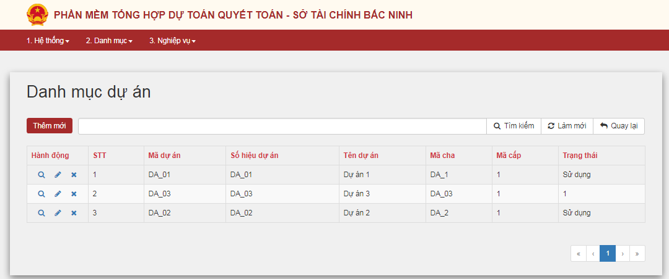

1. Thêm mới

Chức năng thêm mới ở Danh mục dự án tương tự như chức năng thêm mới trong danh mục tài khoản (tại mục 2.1.1)

1. Tìm kiếm

Chức năng tìm kiếm ở Danh mục dự án tương tự chức năng tìm kiếm trong danh mục tài khoản (tại mục 2.1.2)

1. Sửa

Chức năng sửa ở Danh mục dự án tương tự như chức năng sửa trong danh mục tài khoản (tại mục 2.1.3)

1. Xóa

Chức năng xóa ở Danh mục dự án, tương tự như chức năng xóa trong danh mục tài khoản (tại mục 2.1.4)

1. Kết xuất

Chức năng kết xuất của Danh mục dự án, tương tự như chức năng kết xuất trong danh mục tài khoản (tại mục 2.1.5)

# III. NGHIỆP VỤ

## TỔNG HỢP QUYẾT TOÁN CÁC ĐƠN VỊ XÃ, PHƯỜNG, THỊ TRẤN

### 1.1. Quyết định 94/2005/QĐ-BTC:

#### 1.1.1. Biểu B01-X: Bảng cân đối tài sản

1. Tải mẫu báo cáo

Đường dẫn: Đường dẫn: Nhận dữ liệu -> Nhận dữ liệu báo cáo các đơn vị xã, phường

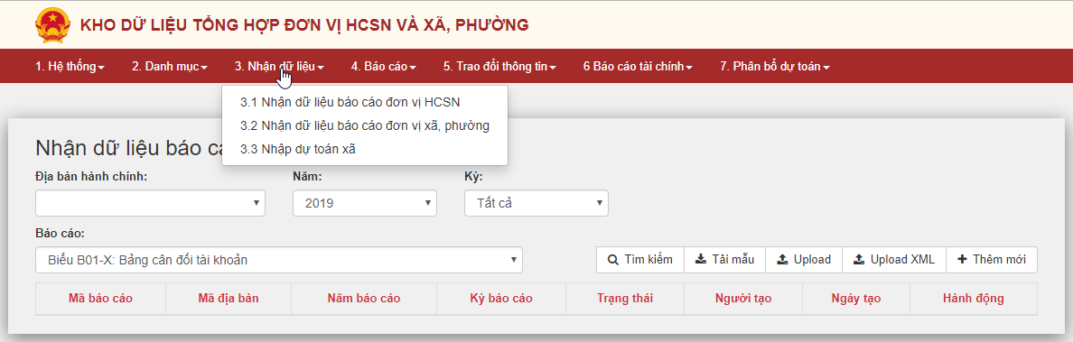

B1: Tại danh mục có tiêu đề “Báo cáo” chọn tên báo cáo B01-X: Bảng cân đối tài khoản

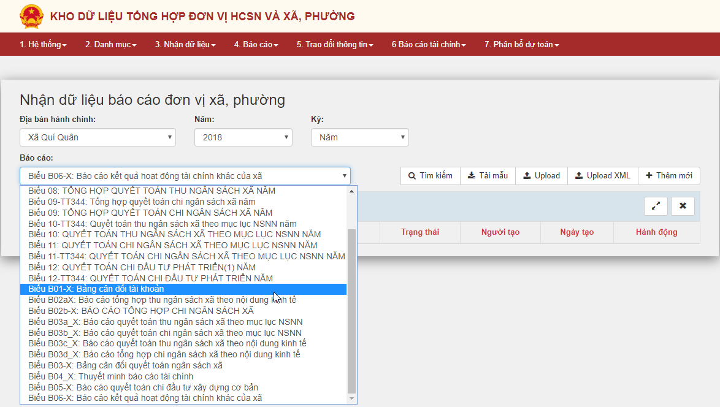

B2: Nhấn nút , để tải mẫu báo cáo.

1. Insert báo cáo

Đường dẫn: Nhận dữ liệu -> Nhận dữ liệu báo cáo các đơn vị xã, phường



Để insert báo cáo biểu B06-X, thao tác trên phần mềm, thực hiện:

B1: Chọn tên báo cáo

Tại “Báo cáo” chọn tên báo cáo: “Biểu B01-X: Bảng cân đối tài khoản”



B2: Chọn các điều kiện cần lọc

* Chọn năm báo cáo
* Chọn kỳ báo cáo
* Chọn địa bàn hành chính

B3: Tải file lên

Cách 1: Tải file báo cáo từ tệp

* Nhấp chọn  hoặc để tải dữ liệu lên từ tệp

Giao diện mở cửa sổ:

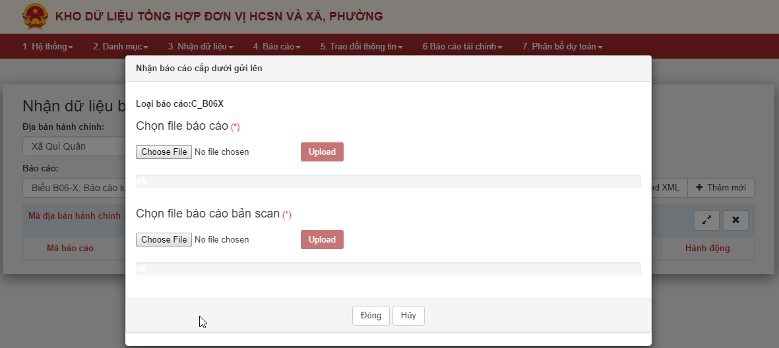

- Nhấp nút “Choose File” để chọn file báo cáo cần tải lên từ thư mục trong máy

- Nhấp chọn nút “Upload” để tải lên báo cáo

Lưu ý:

* Nút “Đóng” để đóng cửa sổ đang mở và hủy toàn bộ quá trình chọn file
* Nút “Hủy” để xóa file đã chọn trước đó

Cách 2: Insert từ file xml có sẵn theo định dạng mẫu

* Nhấn chọn để tải lên file xml

Giao diện mở cửa sổ:

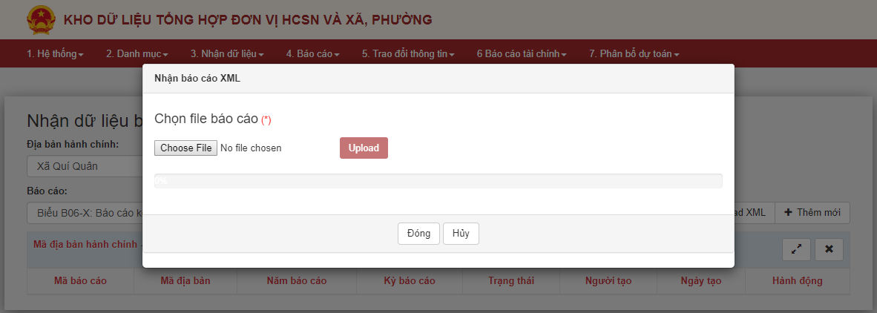

* Nhấp nút “Choose File” để chọn file báo cáo định dạng xml cần tải lên từ thư mục trong máy
* Nhấp chọn nút “Upload” để tải lên báo cáo

Lưu ý:

* Nút “Đóng” để đóng cửa sổ đang mở và hủy toàn bộ quá trình chọn file
* Nút “Hủy” để xóa file đã chọn trước đó

Cách 3: Insert trực tiếp từ trang web

* Nhấn nút , giao diện cửa sổ hiển thị:

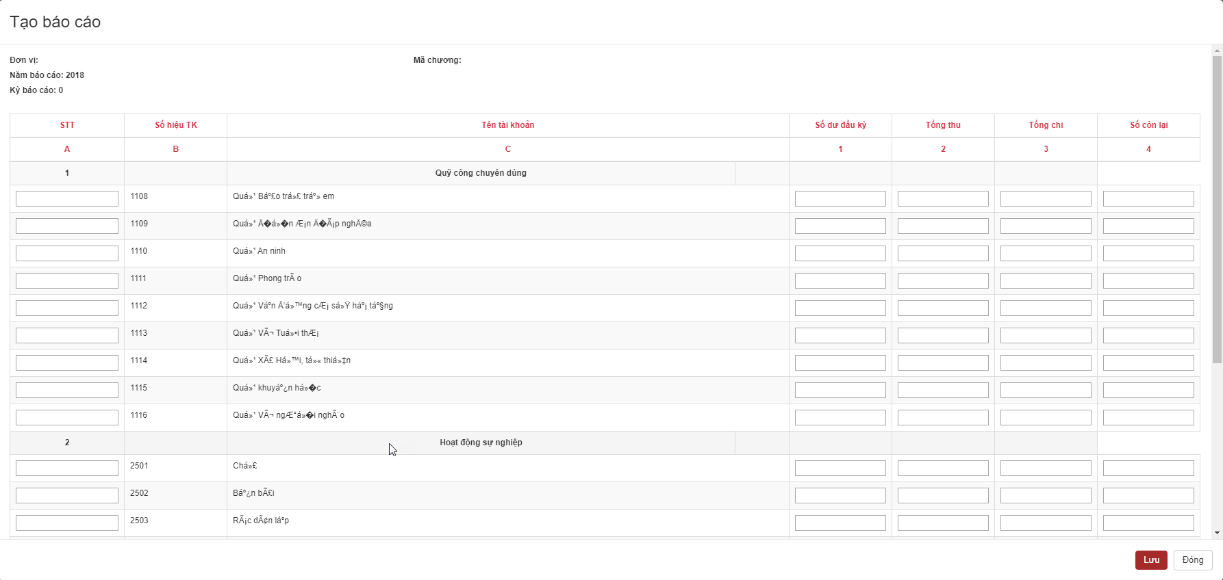

* Cửa sổ hiển thị những danh mục cho phép nhập bằng tay bao gồm STT để nhập thứ tự hiển thị, và các ô nhập tiền thu, chi, số dư đầu kỳ và số tiền còn lại tương ứng với từng tên tài khoản.
* Nhấp nút “Lưu” để lưu dữ liệu đã nhập lại
* Nhấn nút “Đóng” để đóng cửa sổ hiển thị và chú ý rằng nếu chưa lưu dữ liệu lại thì dữ liệu vừa nhập sẽ bị xóa hết.

1. Xem báo cáo

Đường dẫn: Báo cáo -> Báo cáo tổng hợp đơn vị xã, phường -> Báo cáo dữ liệu từ TABMIT

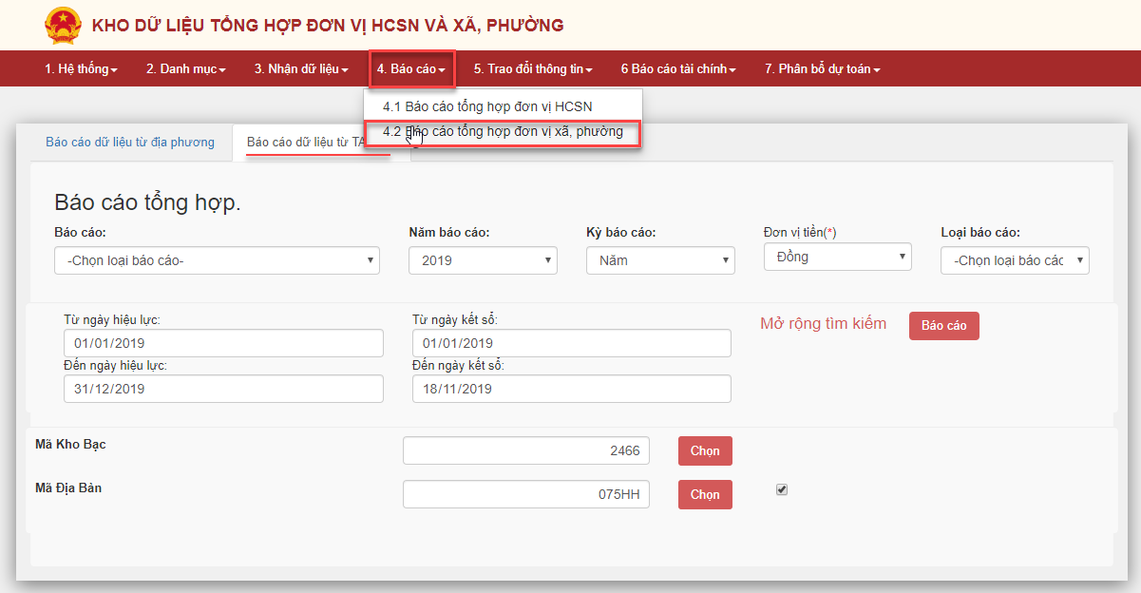

Để xem báo cáo biểu B01-X, thao tác trên phần mềm, thực hiện:

B1: Chọn tên báo cáo

Tại “Báo cáo” chọn tên báo cáo: “Biểu B01-X: Bảng cân đối tài khoản”

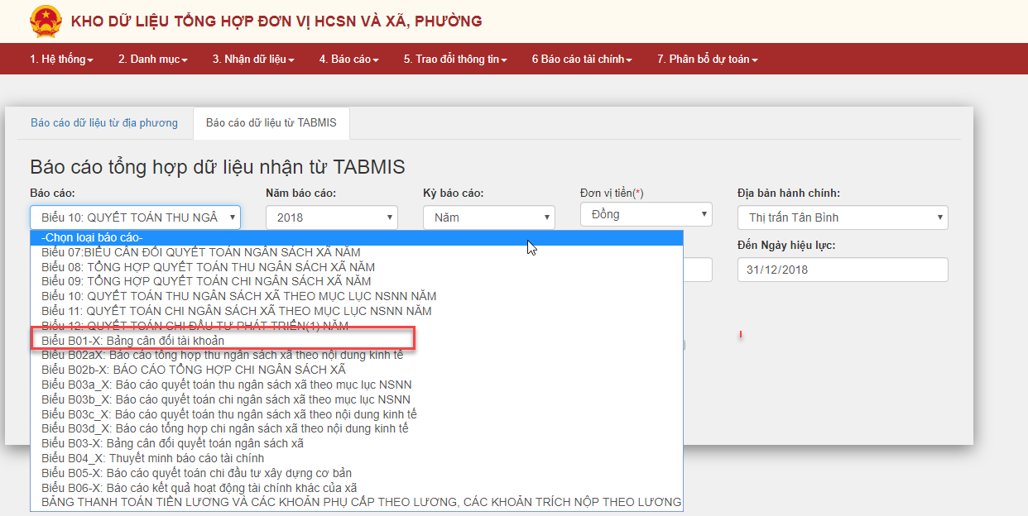

B2: Chọn các điều kiện cần lọc

* Chọn năm báo cáo
* Chọn kỳ báo cáo
* Chọn đơn vị tiền cần hiển thị (mặc định là “Đồng”)
* Chọn địa bàn hành chính
* Chọn Từ Ngày kết sổ
* Chọn Đến Ngày kết sổ

Lưu ý:

* “Từ ngày hiệu lực” - “Đến ngày hiệu lực” tự động bắt theo điều kiện của “năm báo cáo” và “kỳ báo cáo”. Ngày hiệu lực vẫn có thể chỉnh sửa.
* Mã kho bạc tự động bắt theo tài khoản người dùng, có thể chỉnh sửa.
* Mã địa bàn sẽ tự động bắt khi chọn “Địa bàn hành chính”, ngược lại thì khi nhập mã địa bàn thì “Địa bàn hành chính” cũng sẽ tự hiển thị tên địa bàn.

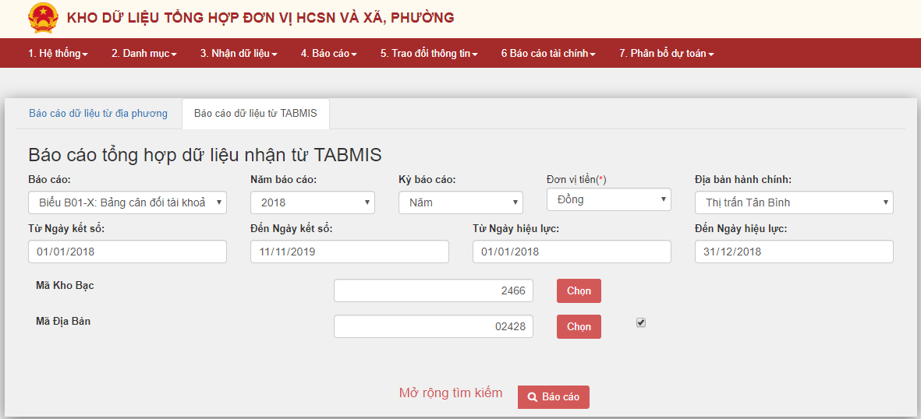

B2: Nhấp chọn  để xem dữ liệu

B3: Nhấp nút  để xem trang tiếp theo hoặc nút  để trở về trang trước đó

B4: Nhấp chọn nút  để đóng cửa sổ xem báo cáo

1. Tải báo cáo

Để tải báo cáo B05-X, di chuyển con trỏ chuột hay nhấp vào nút  , hệ thống hiển thị danh sách các tùy chọn:

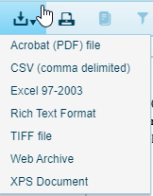

B2: Người dùng nhấp chuột vào dòng định dạng file muốn tải

B3: File được tải xuống

1. In báo cáo

B1: Để tải báo cáo B01-X, ta phải chọn xem báo cáo

B2: Nhấp chuột vào nút .

1. Tìm kiếm báo cáo

Có thể tìm kiếm theo tên báo cáo.

B1: Đường dẫn: Nhận dữ liệu -> Nhận dữ liệu báo cáo các đơn vị xã, phường



B2: Chọn tên báo cáo

Tại danh mục “Mẫu biểu” chọn tên báo cáo

B3: Nhấn nút “Tìm kiếm”.

1. Xem báo cáo trong danh mục kết quả tìm kiếm.

B1: Thực hiện tìm kiếm báo cáo theo tên ở mục 1.1.1.6.

B2: Trên dòng hiển thị kết quả tìm kiếm cột “Hành động”. Nhấn nút  sẽ hiển thị cửa sổ xem báo cáo.

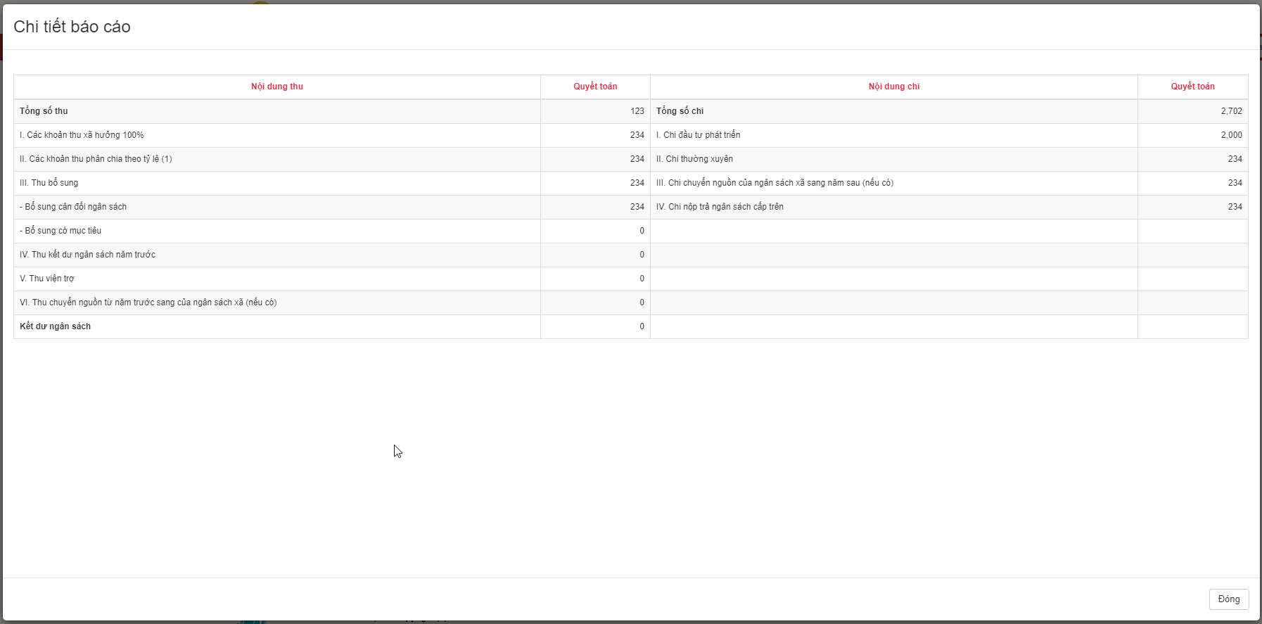

B3: Nhấn nút “Đóng” để đóng cửa sổ hiển thị.

1. Sửa báo cáo

B1: Thực hiện tìm kiếm báo cáo theo tên ở mục 1.1.1.6.

B2: Trên dòng hiển thị kết quả tìm kiếm cột “Hành động”. Nhấn nút  sẽ hiển thị cửa sổ xem báo cáo.

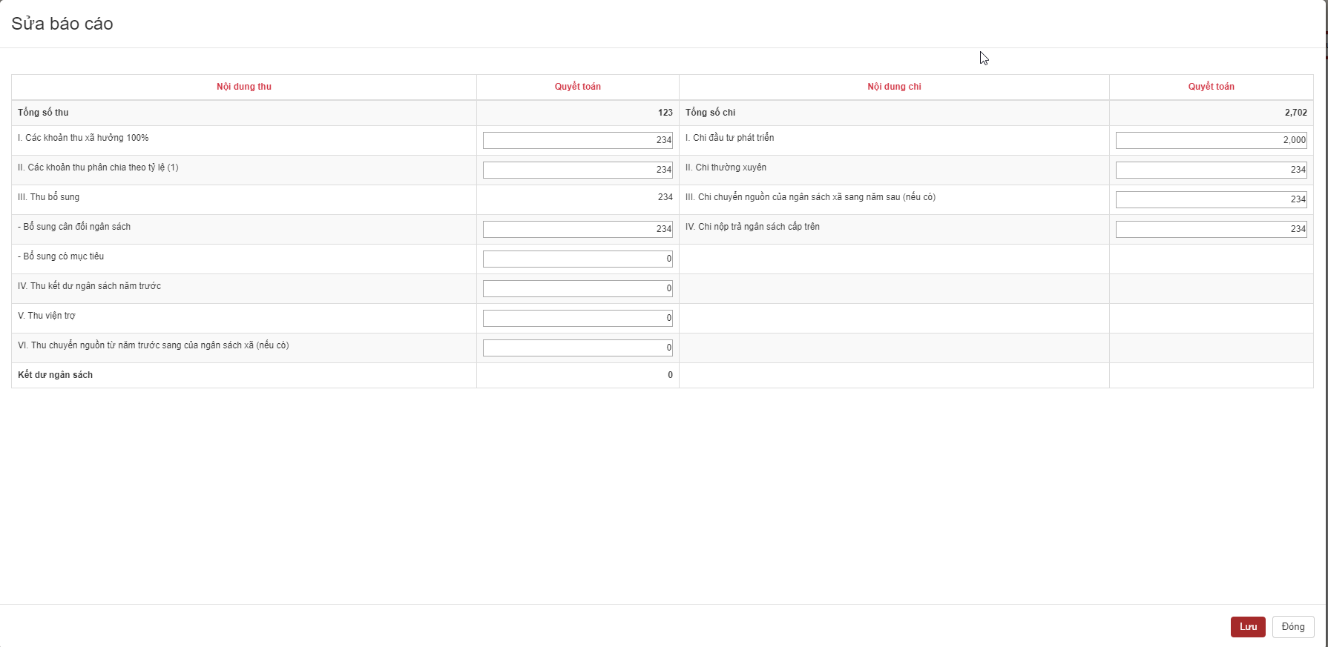

B3: Nhấn nút “Lưu” để lưu dữ liệu đã được thay đổi.

Nhấn nút “Đóng” để đóng cửa sổ hiển thị.

1. Xóa báo cáo

B1: Thực hiện tìm kiếm báo cáo theo tên ở mục 1.1.1.6.

B2: Trên dòng hiển thị kết quả tìm kiếm cột “Hành động”. Nhấn nút  sẽ hiển thị cửa sổ xác nhận xóa báo cáo.

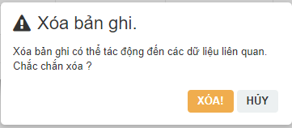

B3: Nhấn nút “Xóa” để xóa báo cáo, “Hủy” để đóng cửa sốt và không xóa báo cáo.

#### 1.1.2. Biểu B02A-X: Báo cáo tổng hợp thu ngân sách xã theo nội dung kinh tế

1. Xem báo cáo

Đường dẫn: Báo cáo -> Báo cáo tổng hợp đơn vị xã, phường -> Báo cáo dữ liệu từ TABMIT



Để xem báo cáo biểu B02A-X, thao tác trên phần mềm, thực hiện:

B1: Chọn tên báo cáo

Tại “Báo cáo” chọn tên báo cáo: “Biểu B02A-X: Báo cáo tổng hợp thu ngân sách xã theo nội dung kinh tế”

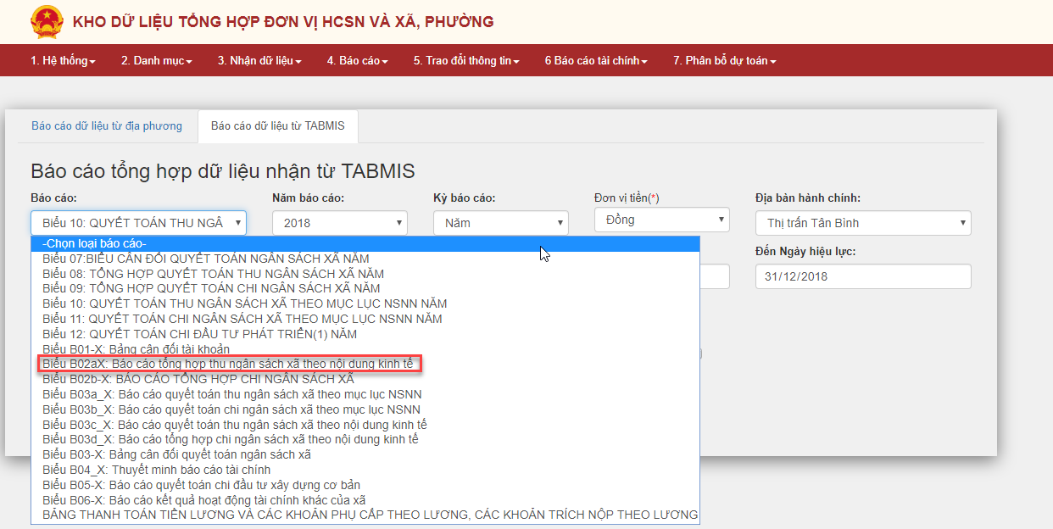

B2: Chọn các điều kiện cần lọc

* Chọn năm báo cáo
* Chọn kỳ báo cáo
* Chọn đơn vị tiền cần hiển thị (mặc định là “Đồng”)
* Chọn địa bàn hành chính
* Chọn Từ Ngày kết sổ
* Chọn Đến Ngày kết sổ

Lưu ý:

* “Từ ngày hiệu lực” - “Đến ngày hiệu lực” tự động bắt theo điều kiện của “năm báo cáo” và “kỳ báo cáo”. Ngày hiệu lực vẫn có thể chỉnh sửa.
* Mã kho bạc tự động bắt theo tài khoản người dùng, có thể chỉnh sửa.
* Mã địa bàn sẽ tự động bắt khi chọn “Địa bàn hành chính”, ngược lại thì khi nhập mã địa bàn thì “Địa bàn hành chính” cũng sẽ tự hiển thị tên địa bàn.



B2: Nhấp chọn  để xem dữ liệu

Giao diện mở cửa sổ:

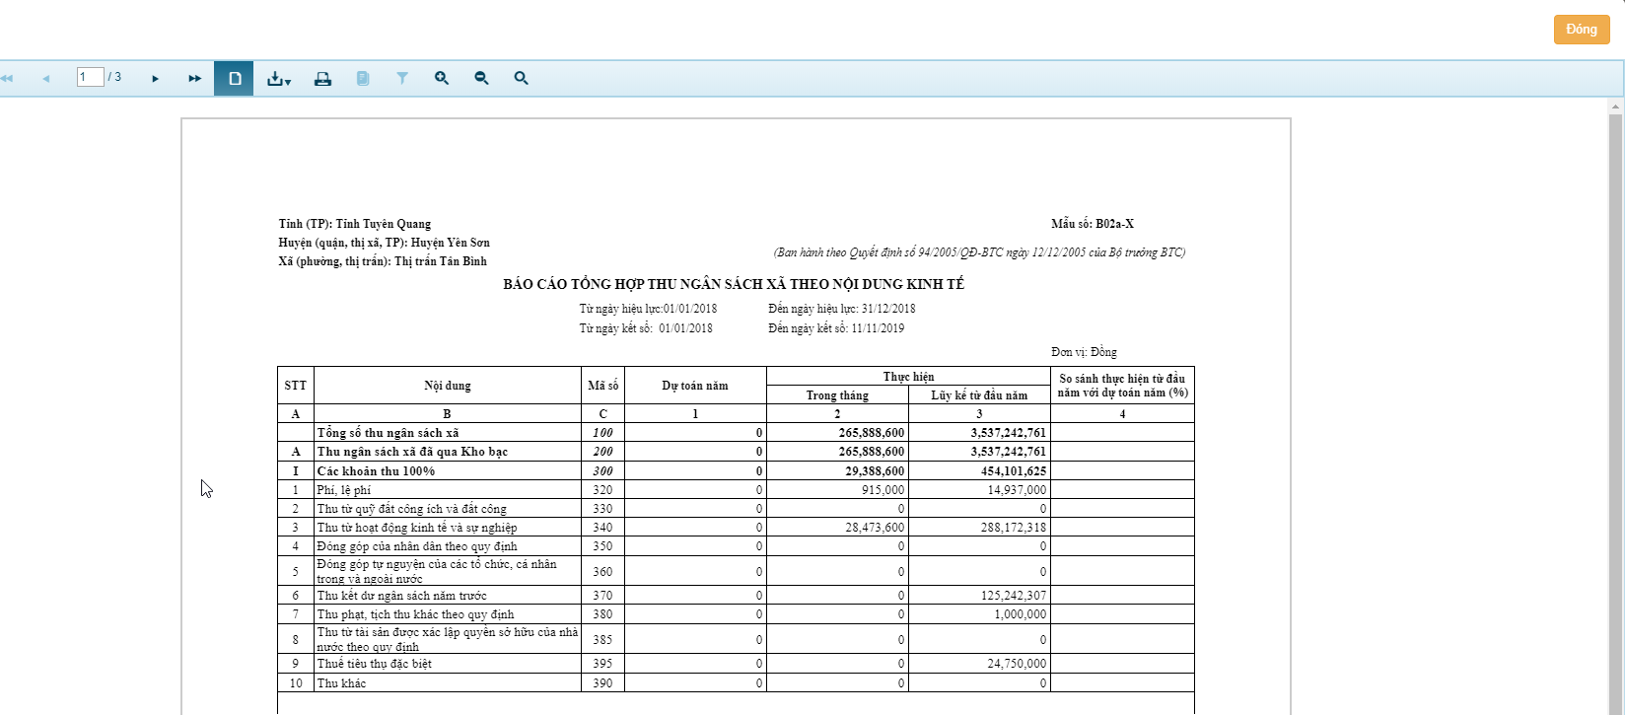

B3: Nhấp nút  để xem trang tiếp theo hoặc nút  để trở về trang trước đó

B4: Nhấp chọn nút  để đóng cửa sổ xem báo cáo

1. Tải báo cáo

Để tải báo cáo B02a-X, di chuyển con trỏ chuột hay nhấp vào nút  , hệ thống hiển thị danh sách các tùy chọn:



B2: Người dùng nhấp chuột vào dòng định dạng file muốn tải

B3: File được tải xuống

1. In báo cáo

B1: Để tải báo cáo B02a-X, ta phải chọn xem báo cáo

B2: Nhấp chuột vào nút .

#### 1.1.3. Biểu B02B-X: Báo cáo tổng chi theo ngân sách xã

1. Xem báo cáo

Đường dẫn: Báo cáo -> Báo cáo tổng hợp đơn vị xã, phường -> Báo cáo dữ liệu từ TABMIT



Để xem báo cáo biểu B02b-X, thao tác trên phần mềm, thực hiện:

B1: Chọn tên báo cáo

Tại “Báo cáo” chọn tên báo cáo: “Biểu B02B-X: Báo cáo tổng chi theo ngân sách xã”

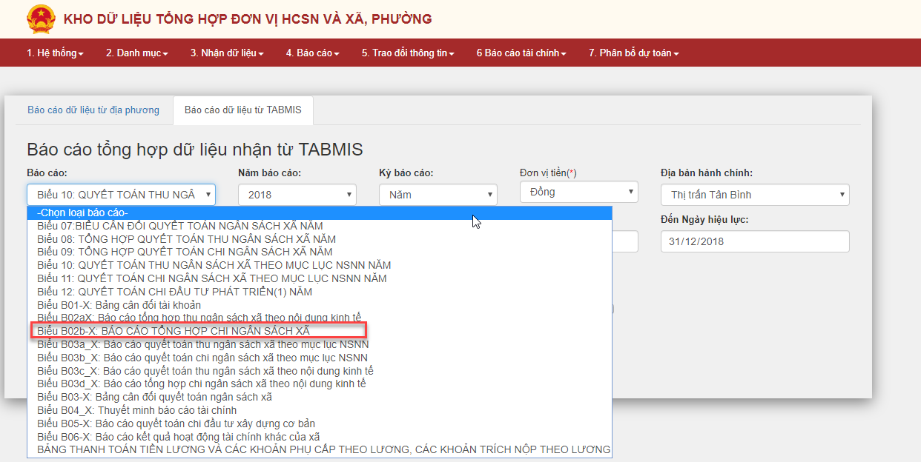

B2: Chọn các điều kiện cần lọc

* Chọn năm báo cáo
* Chọn kỳ báo cáo
* Chọn đơn vị tiền cần hiển thị (mặc định là “Đồng”)
* Chọn địa bàn hành chính
* Chọn Từ Ngày kết sổ
* Chọn Đến Ngày kết sổ

Lưu ý:

* “Từ ngày hiệu lực” - “Đến ngày hiệu lực” tự động bắt theo điều kiện của “năm báo cáo” và “kỳ báo cáo”. Ngày hiệu lực vẫn có thể chỉnh sửa.
* Mã kho bạc tự động bắt theo tài khoản người dùng, có thể chỉnh sửa.
* Mã địa bàn sẽ tự động bắt khi chọn “Địa bàn hành chính”, ngược lại thì khi nhập mã địa bàn thì “Địa bàn hành chính” cũng sẽ tự hiển thị tên địa bàn.



B2: Nhấp chọn  để xem dữ liệu

Giao diện mở cửa sổ:

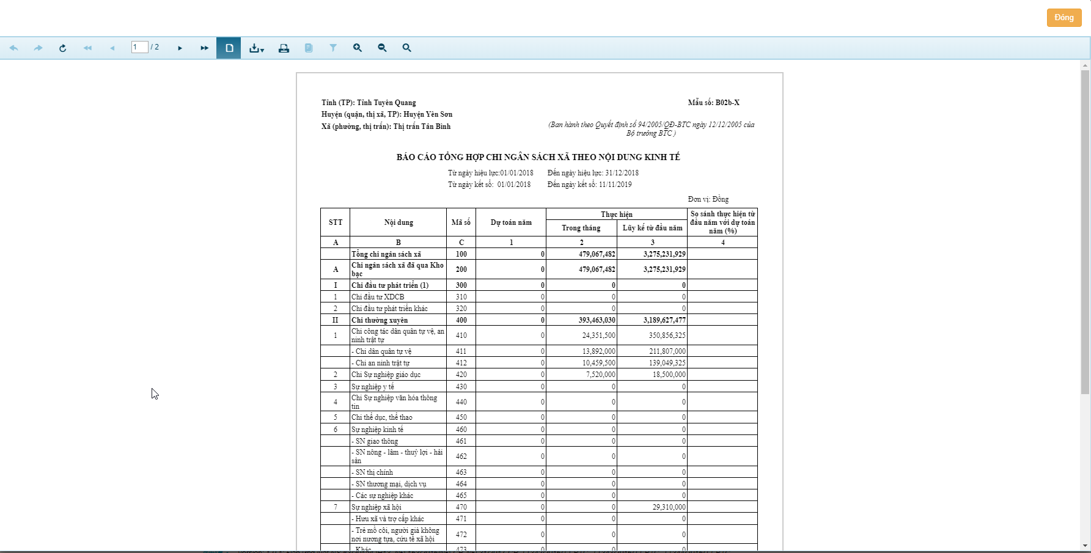

B3: Nhấp nút  để xem trang tiếp theo hoặc nút  để trở về trang trước đó

B4: Nhấp chọn nút  để đóng cửa sổ xem báo cáo

1. Tải báo cáo

Để tải báo cáo B02b-X, di chuyển con trỏ chuột hay nhấp vào nút  , hệ thống hiển thị danh sách các tùy chọn:



B2: Người dùng nhấp chuột vào dòng định dạng file muốn tải

B3: File được tải xuống

1. In báo cáo

B1: Để tải báo cáo B02b-X, ta phải chọn xem báo cáo

B2: Nhấp chuột vào nút .

#### 1.1.4. Biểu B03-X: Bảng cân đối quyết toán ngân sách xã

1. Xem báo cáo

Đường dẫn: Báo cáo -> Báo cáo tổng hợp đơn vị xã, phường -> Báo cáo dữ liệu từ TABMIT



Để xem báo cáo biểu B03-X, thao tác trên phần mềm, thực hiện:

B1: Chọn tên báo cáo

Tại “Báo cáo” chọn tên báo cáo: “Biểu B03-X: Bảng cân đối quyết toán ngân sách xã”

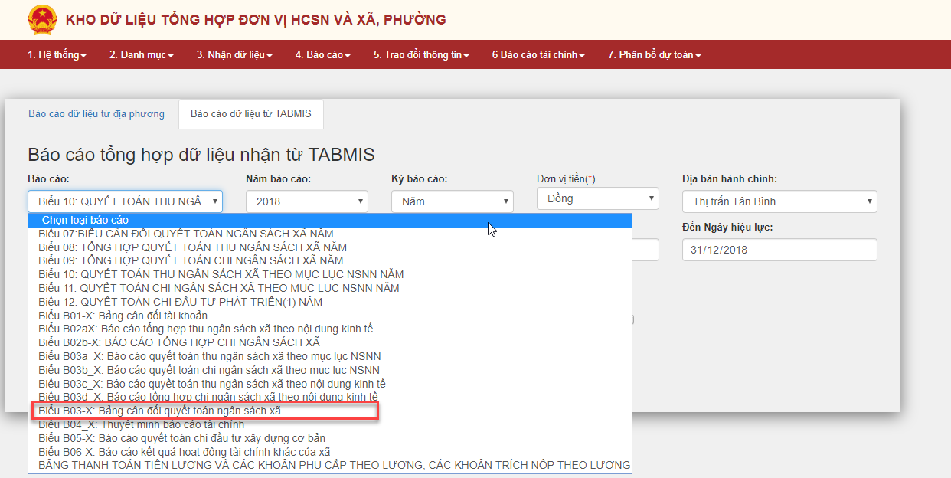

B2: Chọn các điều kiện cần lọc

* Chọn năm báo cáo
* Chọn kỳ báo cáo
* Chọn đơn vị tiền cần hiển thị (mặc định là “Đồng”)
* Chọn địa bàn hành chính
* Chọn Từ Ngày kết sổ
* Chọn Đến Ngày kết sổ

Lưu ý:

* “Từ ngày hiệu lực” - “Đến ngày hiệu lực” tự động bắt theo điều kiện của “năm báo cáo” và “kỳ báo cáo”. Ngày hiệu lực vẫn có thể chỉnh sửa.
* Mã kho bạc tự động bắt theo tài khoản người dùng, có thể chỉnh sửa.
* Mã địa bàn sẽ tự động bắt khi chọn “Địa bàn hành chính”, ngược lại thì khi nhập mã địa bàn thì “Địa bàn hành chính” cũng sẽ tự hiển thị tên địa bàn.



B2: Nhấp chọn  để xem dữ liệu

Giao diện mở cửa sổ:

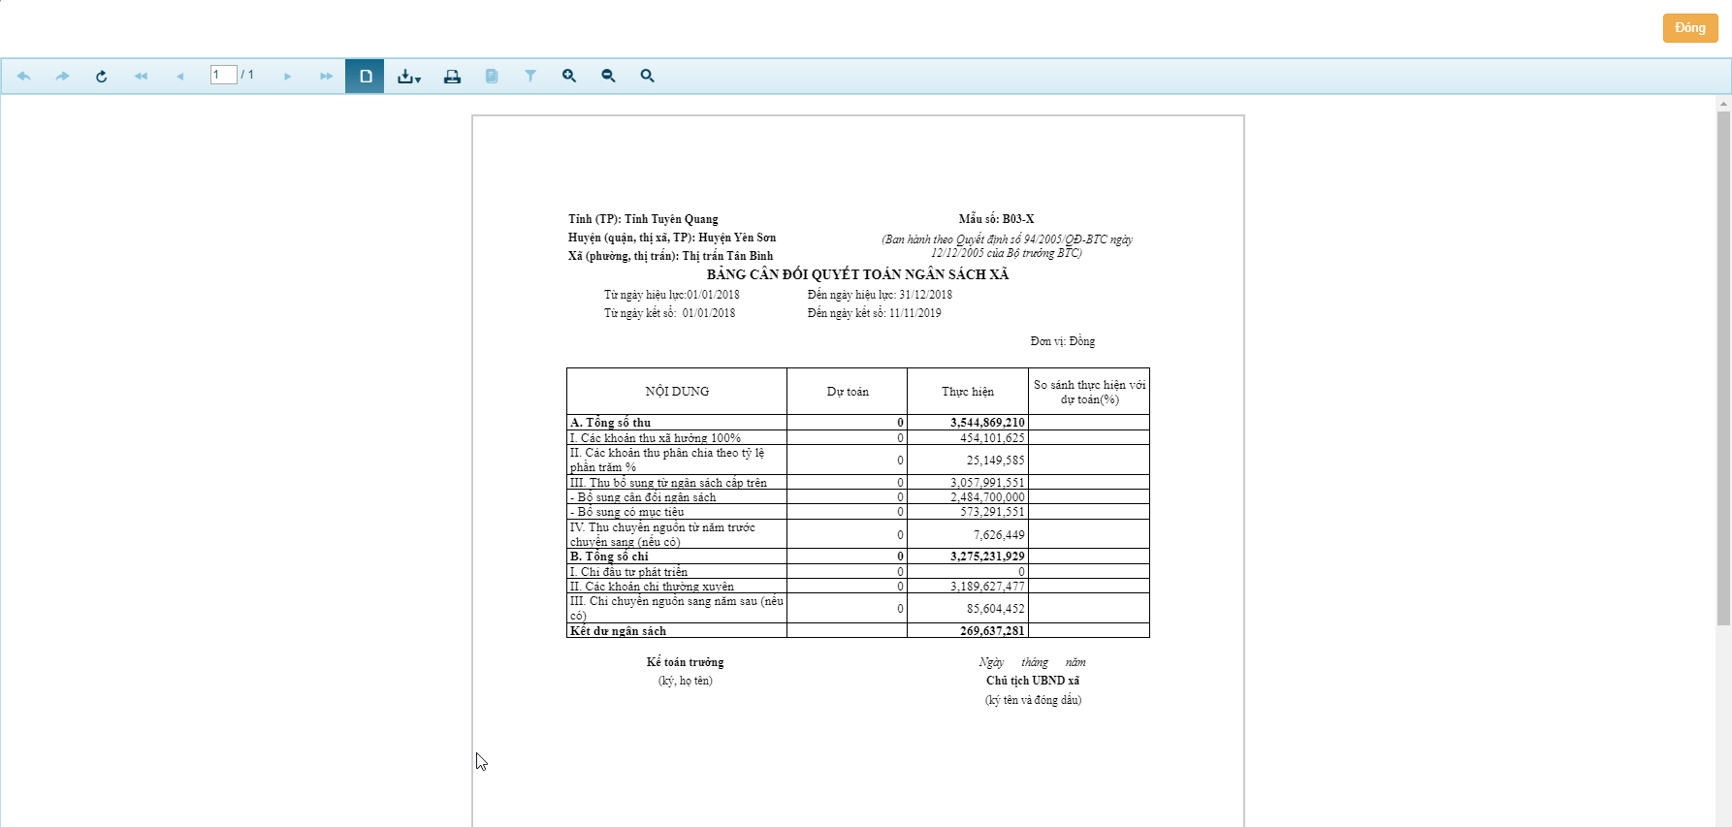

B3: Nhấp chọn nút  để đóng cửa sổ xem báo cáo

1. Tải báo cáo

Để tải báo cáo B03-X, di chuyển con trỏ chuột hay nhấp vào nút  , hệ thống hiển thị danh sách các tùy chọn:



B2: Người dùng nhấp chuột vào dòng định dạng file muốn tải

B3: File được tải xuống

1. In báo cáo

B1: Để tải báo cáo B03-X, ta phải chọn xem báo cáo

B2: Nhấp chuột vào nút .

#### 1.1.5. Biểu B03A-X: Báo cáo quyết toán thu ngân sách xã theo mục lục NSNN

Báo cáo này là báo cáo khai thác từ TABMIT lấy dữ liệu từ tabmit.

1. Xem báo cáo

Đường dẫn: Báo cáo -> Báo cáo tổng hợp đơn vị xã, phường -> Báo cáo dữ liệu từ TABMIT



Để xem báo cáo biểu B03a-X, thao tác trên phần mềm, thực hiện:

B1: Chọn tên báo cáo

Tại “Báo cáo” chọn tên báo cáo: “Biểu B03A-X: Báo cáo quyết toán thu ngân sách xã theo mục lục NSNN”

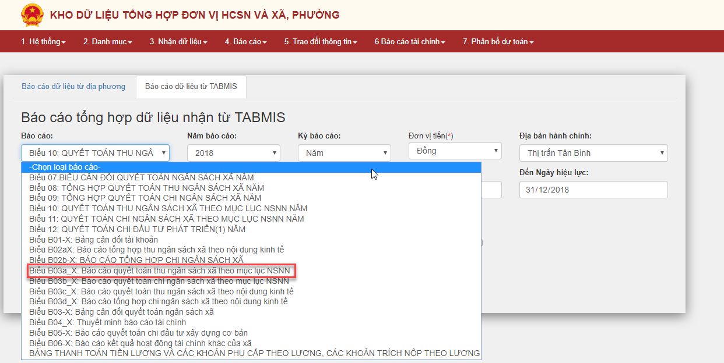

B2: Chọn các điều kiện cần lọc

* Chọn năm báo cáo
* Chọn kỳ báo cáo
* Chọn đơn vị tiền cần hiển thị (mặc định là “Đồng”)
* Chọn địa bàn hành chính
* Chọn Từ Ngày kết sổ
* Chọn Đến Ngày kết sổ

Lưu ý:

* “Từ ngày hiệu lực” - “Đến ngày hiệu lực” tự động bắt theo điều kiện của “năm báo cáo” và “kỳ báo cáo”. Ngày hiệu lực vẫn có thể chỉnh sửa.
* Mã kho bạc tự động bắt theo tài khoản người dùng, có thể chỉnh sửa.
* Mã địa bàn sẽ tự động bắt khi chọn “Địa bàn hành chính”, ngược lại thì khi nhập mã địa bàn thì “Địa bàn hành chính” cũng sẽ tự hiển thị tên địa bàn.



B2: Nhấp chọn  để xem dữ liệu

Giao diện mở cửa sổ:

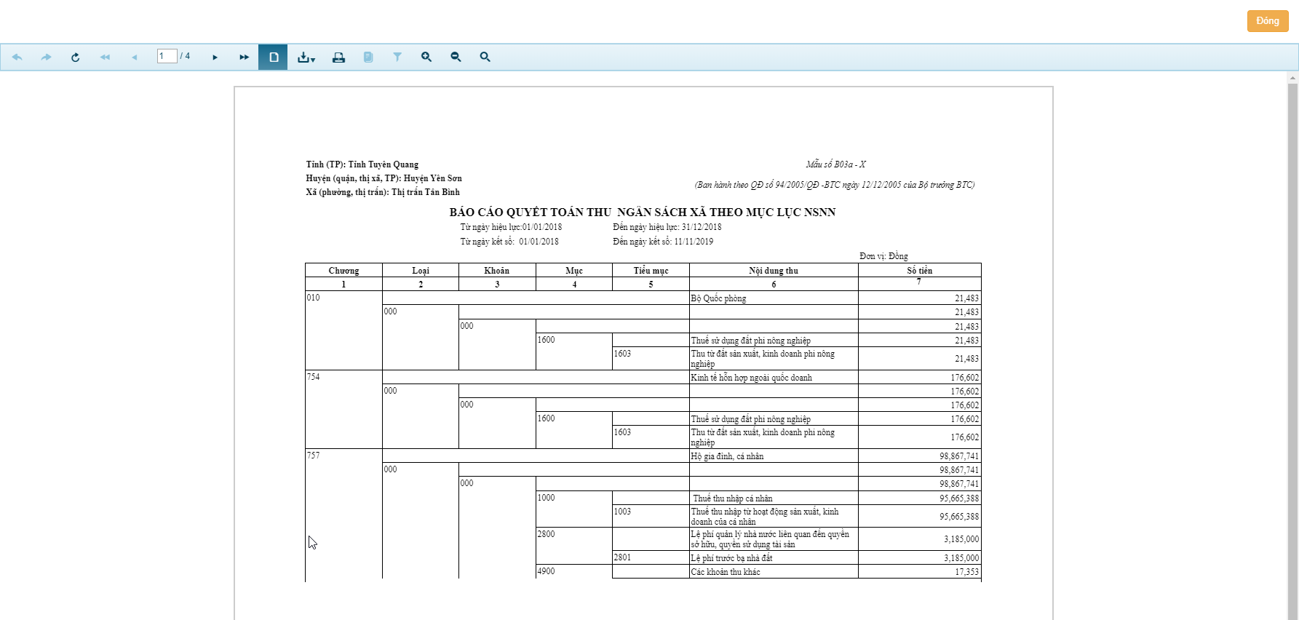

B3: Nhấp nút  để xem trang tiếp theo hoặc nút  để trở về trang trước đó

B4: Nhấp chọn nút  để đóng cửa sổ xem báo cáo

1. Tải báo cáo

Để tải báo cáo B03a-X, di chuyển con trỏ chuột hay nhấp vào nút  , hệ thống hiển thị danh sách các tùy chọn:



B2: Người dùng nhấp chuột vào dòng định dạng file muốn tải

B3: File được tải xuống

1. In báo cáo

B1: Để tải báo cáo B03a-X, ta phải chọn xem báo cáo

B2: Nhấp chuột vào nút 

#### 1.1.6. Biểu B03B-X: Báo cáo quyết toán chi ngân sách xã theo mục lục NSNN

Báo cáo này là báo cáo khai thác từ TABMIT lấy dữ liệu từ tabmit.

1. Xem báo cáo

Đường dẫn: Báo cáo -> Báo cáo tổng hợp đơn vị xã, phường -> Báo cáo dữ liệu từ TABMIT



Để xem báo cáo biểu B03b-X, thao tác trên phần mềm, thực hiện:

B1: Chọn tên báo cáo

Tại “Báo cáo” chọn tên báo cáo: “Biểu B03b-X: Báo cáo quyết toán chi ngân sách xã theo mục lục NSNN”

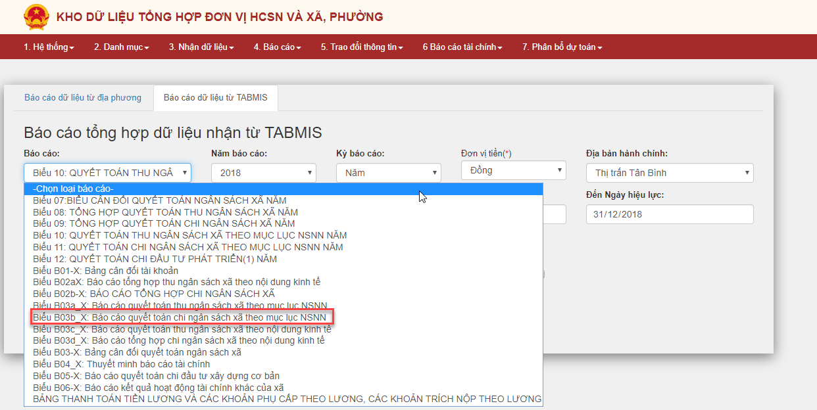

B2: Chọn các điều kiện cần lọc

* Chọn năm báo cáo
* Chọn kỳ báo cáo
* Chọn đơn vị tiền cần hiển thị (mặc định là “Đồng”)
* Chọn địa bàn hành chính
* Chọn Từ Ngày kết sổ
* Chọn Đến Ngày kết sổ

Lưu ý:

* “Từ ngày hiệu lực” - “Đến ngày hiệu lực” tự động bắt theo điều kiện của “năm báo cáo” và “kỳ báo cáo”. Ngày hiệu lực vẫn có thể chỉnh sửa.
* Mã kho bạc tự động bắt theo tài khoản người dùng, có thể chỉnh sửa.
* Mã địa bàn sẽ tự động bắt khi chọn “Địa bàn hành chính”, ngược lại thì khi nhập mã địa bàn thì “Địa bàn hành chính” cũng sẽ tự hiển thị tên địa bàn.



B2: Nhấp chọn  để xem dữ liệu

Giao diện mở cửa sổ:

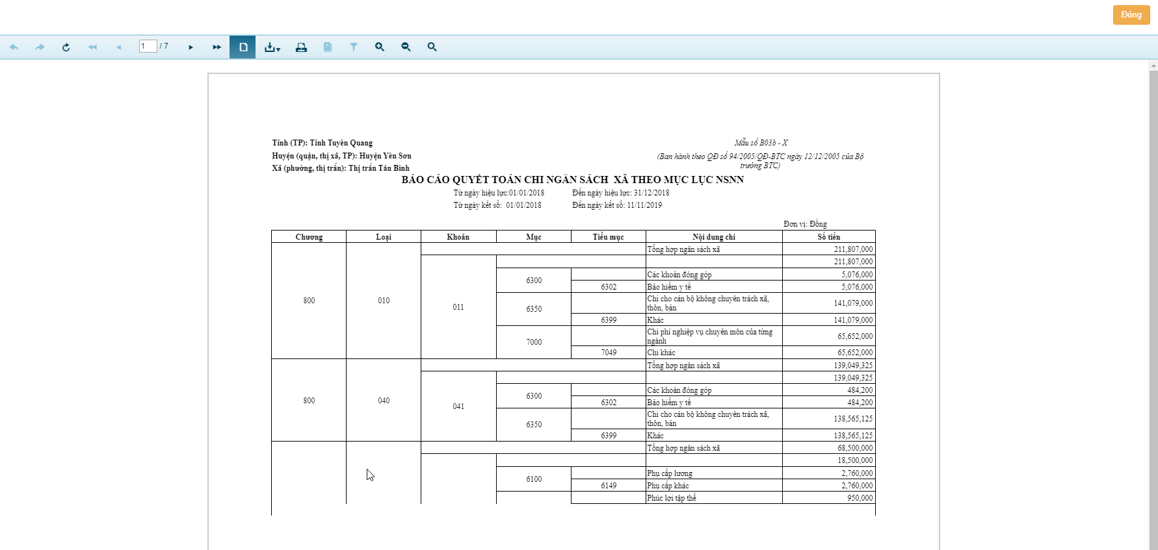

B3: Nhấp nút  để xem trang tiếp theo hoặc nút  để trở về trang trước đó

B4: Nhấp chọn nút  để đóng cửa sổ xem báo cáo

1. Tải báo cáo

Để tải báo cáo B03b-X, di chuyển con trỏ chuột hay nhấp vào nút  , hệ thống hiển thị danh sách các tùy chọn:



B2: Người dùng nhấp chuột vào dòng định dạng file muốn tải

B3: File được tải xuống

1. In báo cáo

B1: Để tải báo cáo B03b-X, ta phải chọn xem báo cáo

B2: Nhấp chuột vào nút .

#### 1.1.7. Biểu B03C-X: Báo cáo quyết toán thu ngân sách xã theo nội dung kinh tế

1. Xem báo cáo

Đường dẫn: Báo cáo -> Báo cáo tổng hợp đơn vị xã, phường -> Báo cáo dữ liệu từ TABMIT



Để xem báo cáo biểu B03c-X, thao tác trên phần mềm, thực hiện:

B1: Chọn tên báo cáo

Tại “Báo cáo” chọn tên báo cáo: “Biểu B03C-X: Báo cáo quyết toán thu ngân sách xã theo nội dung kinh tế”

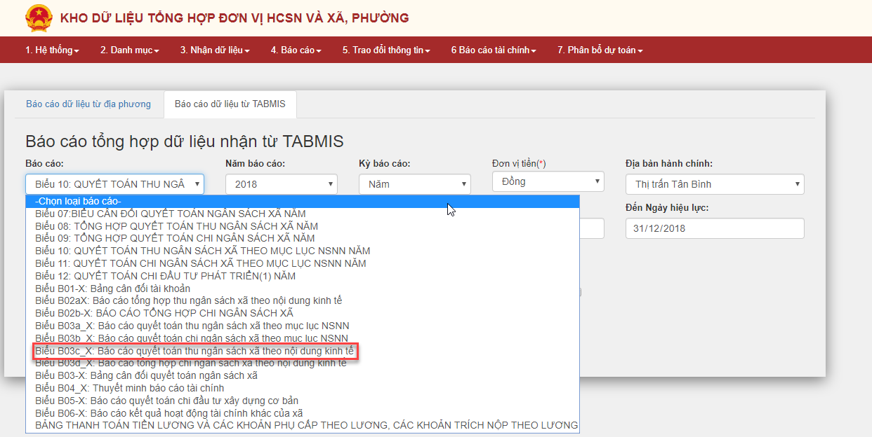

B2: Chọn các điều kiện cần lọc

* Chọn năm báo cáo
* Chọn kỳ báo cáo
* Chọn đơn vị tiền cần hiển thị (mặc định là “Đồng”)
* Chọn địa bàn hành chính
* Chọn Từ Ngày kết sổ
* Chọn Đến Ngày kết sổ

Lưu ý:

* “Từ ngày hiệu lực” - “Đến ngày hiệu lực” tự động bắt theo điều kiện của “năm báo cáo” và “kỳ báo cáo”. Ngày hiệu lực vẫn có thể chỉnh sửa.
* Mã kho bạc tự động bắt theo tài khoản người dùng, có thể chỉnh sửa.
* Mã địa bàn sẽ tự động bắt khi chọn “Địa bàn hành chính”, ngược lại thì khi nhập mã địa bàn thì “Địa bàn hành chính” cũng sẽ tự hiển thị tên địa bàn.



B2: Nhấp chọn  để xem dữ liệu

Giao diện mở cửa sổ:

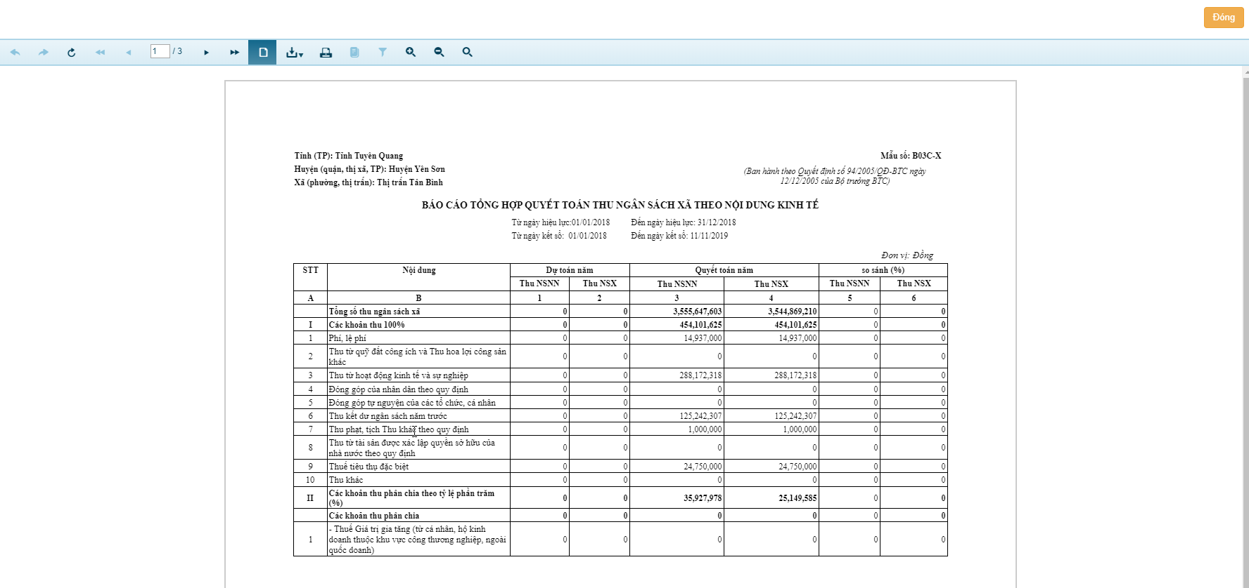

B3: Nhấp nút  để xem trang tiếp theo hoặc nút  để trở về trang trước đó

B4: Nhấp chọn nút  để đóng cửa sổ xem báo cáo

1. Tải báo cáo

Để tải báo cáo B03c-X, di chuyển con trỏ chuột hay nhấp vào nút  , hệ thống hiển thị danh sách các tùy chọn:



B2: Người dùng nhấp chuột vào dòng định dạng file muốn tải

B3: File được tải xuống

1. In báo cáo

B1: Để tải báo cáo B03c-X, ta phải chọn xem báo cáo

B2: Nhấp chuột vào nút 

#### 1.1.8. Biểu B03D-X: Báo cáo tổng hợp chi ngân sách xã theo nội dung kinh tế

1. Xem báo cáo

Đường dẫn: Báo cáo -> Báo cáo tổng hợp đơn vị xã, phường -> Báo cáo dữ liệu từ TABMIT



Để xem báo cáo biểu B03d-X, thao tác trên phần mềm, thực hiện:

B1: Chọn tên báo cáo

Tại “Báo cáo” chọn tên báo cáo: “Biểu B03D-X: Báo cáo tổng hợp chi ngân sách xã theo nội dung kinh tế”

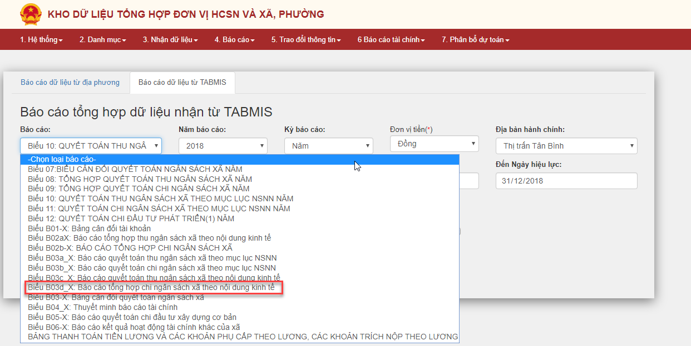

B2: Chọn các điều kiện cần lọc

* Chọn năm báo cáo
* Chọn kỳ báo cáo
* Chọn đơn vị tiền cần hiển thị (mặc định là “Đồng”)
* Chọn địa bàn hành chính
* Chọn Từ Ngày kết sổ
* Chọn Đến Ngày kết sổ

Lưu ý:

* “Từ ngày hiệu lực” - “Đến ngày hiệu lực” tự động bắt theo điều kiện của “năm báo cáo” và “kỳ báo cáo”. Ngày hiệu lực vẫn có thể chỉnh sửa.
* Mã kho bạc tự động bắt theo tài khoản người dùng, có thể chỉnh sửa.
* Mã địa bàn sẽ tự động bắt khi chọn “Địa bàn hành chính”, ngược lại thì khi nhập mã địa bàn thì “Địa bàn hành chính” cũng sẽ tự hiển thị tên địa bàn.



B2: Nhấp chọn  để xem dữ liệu

Giao diện mở cửa sổ:

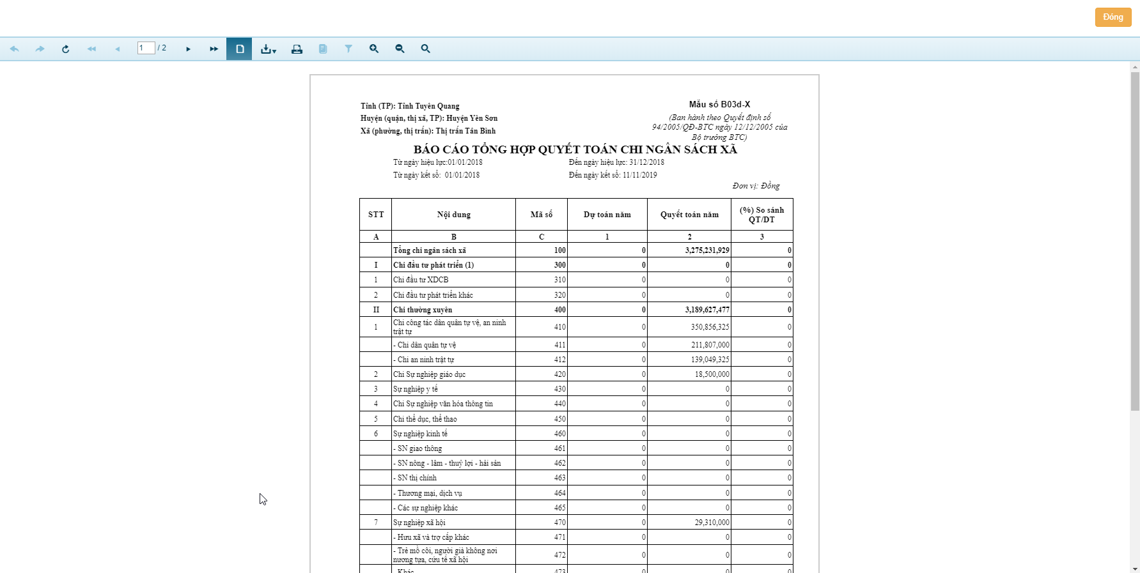

B3: Nhấp nút  để xem trang tiếp theo hoặc nút  để trở về trang trước đó

B4: Nhấp chọn nút  để đóng cửa sổ xem báo cáo

1. Tải báo cáo

Để tải báo cáo B03d-X, di chuyển con trỏ chuột hay nhấp vào nút  , hệ thống hiển thị danh sách các tùy chọn:



B2: Người dùng nhấp chuột vào dòng định dạng file muốn tải

B3: File được tải xuống

1. In báo cáo

B1: Để tải báo cáo B03d-X, ta phải chọn xem báo cáo

B2: Nhấp chuột vào nút 

#### 1.1.9. Biểu B04-X: Thuyết minh báo cáo tài chính

1. Tải mẫu báo cáo

Đường dẫn: Đường dẫn: Nhận dữ liệu -> Nhận dữ liệu báo cáo các đơn vị xã, phường



B1: Tại danh mục có tiêu đề “Báo cáo” chọn tên báo cáo B04-X: Thuyết minh báo cáo tài chính

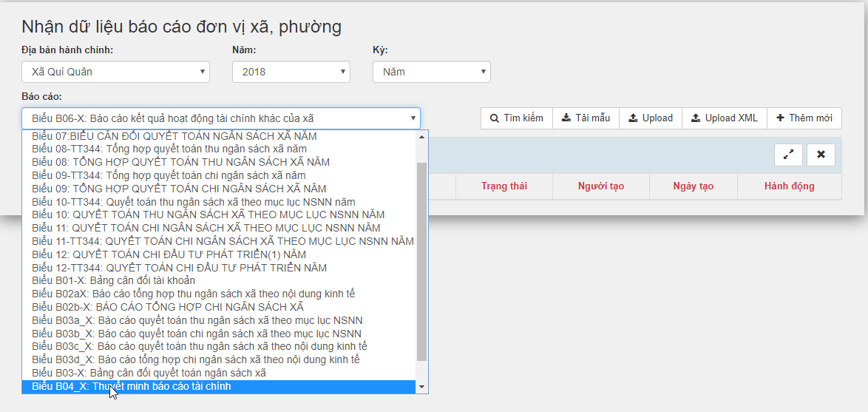

B2: Nhấn nút , để tải mẫu báo cáo.

1. Insert báo cáo

Đường dẫn: Nhận dữ liệu -> Nhận dữ liệu báo cáo các đơn vị xã, phường



Để insert báo cáo biểu B04-X, thao tác trên phần mềm, thực hiện:

B1: Chọn tên báo cáo

Tại “Báo cáo” chọn tên báo cáo: “Biểu B04-X: Thuyết minh báo cáo tài chính”

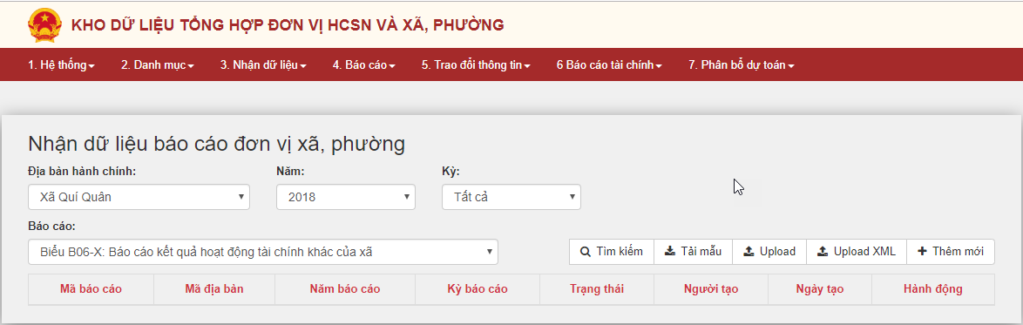

B2: Chọn các điều kiện cần lọc

* Chọn năm báo cáo
* Chọn kỳ báo cáo
* Chọn địa bàn hành chính

B3: Tải file lên

Cách 1: Tải file báo cáo từ tệp

* Nhấp chọn  hoặc để tải dữ liệu lên từ tệp

Giao diện mở cửa sổ:



- Nhấp nút “Choose File” để chọn file báo cáo cần tải lên từ thư mục trong máy

- Nhấp chọn nút “Upload” để tải lên báo cáo

Lưu ý:

* Nút “Đóng” để đóng cửa sổ đang mở và hủy toàn bộ quá trình chọn file
* Nút “Hủy” để xóa file đã chọn trước đó

Cách 2: Insert từ file xml có sẵn theo định dạng mẫu

* Nhấn chọn để tải lên file xml

Giao diện mở cửa sổ:



* Nhấp nút “Choose File” để chọn file báo cáo định dạng xml cần tải lên từ thư mục trong máy
* Nhấp chọn nút “Upload” để tải lên báo cáo

Lưu ý:

* Nút “Đóng” để đóng cửa sổ đang mở và hủy toàn bộ quá trình chọn file
* Nút “Hủy” để xóa file đã chọn trước đó

Cách 3: Insert trực tiếp từ trang web

* Nhấn nút , giao diện cửa sổ hiển thị:



* Cửa sổ hiển thị những danh mục cho phép nhập bằng tay bao gồm STT để nhập thứ tự hiển thị, và các ô nhập tiền thu, chi, số dư đầu kỳ và số tiền còn lại tương ứng với từng tên tài khoản.
* Nhấp nút “Lưu” để lưu dữ liệu đã nhập lại
* Nhấn nút “Đóng” để đóng cửa sổ hiển thị và chú ý rằng nếu chưa lưu dữ liệu lại thì dữ liệu vừa nhập sẽ bị xóa hết.

1. Xem báo cáo

Đường dẫn: Báo cáo -> Báo cáo tổng hợp đơn vị xã, phường -> Báo cáo dữ liệu từ TABMIT



Để xem báo cáo biểu B04-X, thao tác trên phần mềm, thực hiện:

B1: Chọn tên báo cáo

Tại “Báo cáo” chọn tên báo cáo: “Biểu B04-X: Thuyết minh báo cáo tài chính”

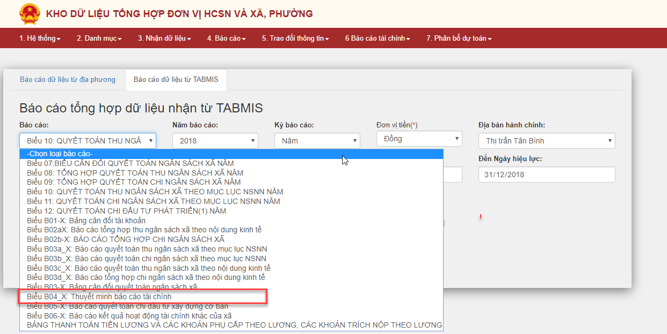

B2: Chọn các điều kiện cần lọc

* Chọn năm báo cáo
* Chọn kỳ báo cáo
* Chọn đơn vị tiền cần hiển thị (mặc định là “Đồng”)
* Chọn địa bàn hành chính
* Chọn Từ Ngày kết sổ
* Chọn Đến Ngày kết sổ

Lưu ý:

* “Từ ngày hiệu lực” - “Đến ngày hiệu lực” tự động bắt theo điều kiện của “năm báo cáo” và “kỳ báo cáo”. Ngày hiệu lực vẫn có thể chỉnh sửa.
* Mã kho bạc tự động bắt theo tài khoản người dùng, có thể chỉnh sửa.
* Mã địa bàn sẽ tự động bắt khi chọn “Địa bàn hành chính”, ngược lại thì khi nhập mã địa bàn thì “Địa bàn hành chính” cũng sẽ tự hiển thị tên địa bàn.



B2: Nhấp chọn  để xem dữ liệu

B3: Nhấp nút  để xem trang tiếp theo hoặc nút  để trở về trang trước đó

B4: Nhấp chọn nút  để đóng cửa sổ xem báo cáo

1. Tải báo cáo

Để tải báo cáo B05-X, di chuyển con trỏ chuột hay nhấp vào nút  , hệ thống hiển thị danh sách các tùy chọn:



B2: Người dùng nhấp chuột vào dòng định dạng file muốn tải

B3: File được tải xuống

1. In báo cáo

B1: Để tải báo cáo B04-X, ta phải chọn xem báo cáo

B2: Nhấp chuột vào nút .

1. Tìm kiếm báo cáo

Có thể tìm kiếm theo tên báo cáo.

B1: Đường dẫn: Nhận dữ liệu -> Nhận dữ liệu báo cáo các đơn vị xã, phường



B2: Chọn tên báo cáo

Tại danh mục “Mẫu biểu” chọn tên báo cáo

B3: Nhấn nút “Tìm kiếm”.

1. Xem báo cáo trong danh mục kết quả tìm kiếm.

B1: Thực hiện tìm kiếm báo cáo theo tên ở mục 1.1.9.6.

B2: Trên dòng hiển thị kết quả tìm kiếm cột “Hành động”. Nhấn nút  sẽ hiển thị cửa sổ xem báo cáo.



B3: Nhấn nút “Đóng” để đóng cửa sổ hiển thị.

1. Sửa báo cáo

B1: Thực hiện tìm kiếm báo cáo theo tên ở mục 1.1.9.6.

B2: Trên dòng hiển thị kết quả tìm kiếm cột “Hành động”. Nhấn nút  sẽ hiển thị cửa sổ xem báo cáo.



B3: Nhấn nút “Lưu” để lưu dữ liệu đã được thay đổi.

Nhấn nút “Đóng” để đóng cửa sổ hiển thị.

1. Xóa báo cáo

B1: Thực hiện tìm kiếm báo cáo theo tên ở mục 1.1.9.6.

B2: Trên dòng hiển thị kết quả tìm kiếm cột “Hành động”. Nhấn nút  sẽ hiển thị cửa sổ xác nhận xóa báo cáo.



B3: Nhấn nút “Xóa” để xóa báo cáo, “Hủy” để đóng cửa sốt và không xóa báo cáo.

#### 1.1.10: Biểu B05-X: Báo cáo quyết toán chi đầu tư xây dựng cơ bản

1. Xem báo cáo

Đường dẫn: Báo cáo -> Báo cáo tổng hợp đơn vị xã, phường -> Báo cáo dữ liệu từ TABMIT



Để xem báo cáo biểu B05-X, thao tác trên phần mềm, thực hiện:

B1: Chọn tên báo cáo

Tại “Báo cáo” chọn tên báo cáo: “Biểu B05-X: Báo cáo quyết toán chi đầu tư xây dựng cơ bản”

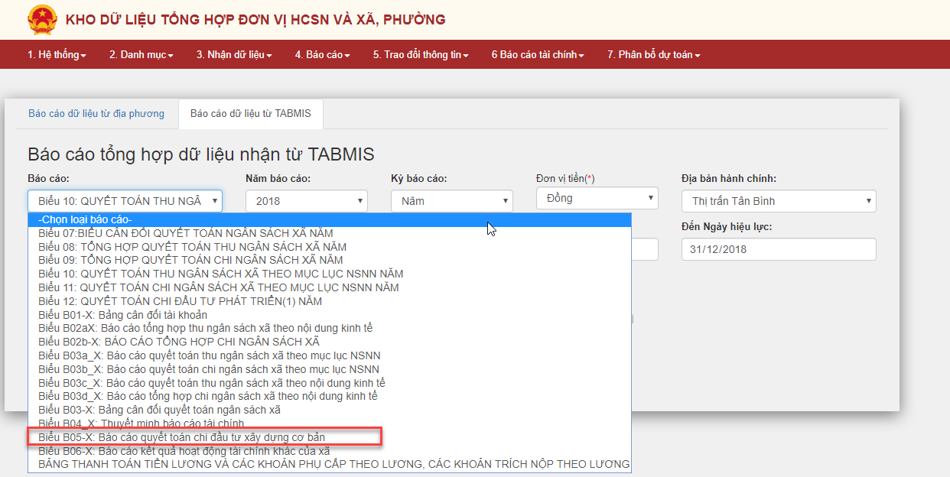

B2: Chọn các điều kiện cần lọc

* Chọn năm báo cáo
* Chọn kỳ báo cáo
* Chọn đơn vị tiền cần hiển thị (mặc định là “Đồng”)
* Chọn địa bàn hành chính
* Chọn Từ Ngày kết sổ
* Chọn Đến Ngày kết sổ

Lưu ý:

* “Từ ngày hiệu lực” - “Đến ngày hiệu lực” tự động bắt theo điều kiện của “năm báo cáo” và “kỳ báo cáo”. Ngày hiệu lực vẫn có thể chỉnh sửa.
* Mã kho bạc tự động bắt theo tài khoản người dùng, có thể chỉnh sửa.
* Mã địa bàn sẽ tự động bắt khi chọn “Địa bàn hành chính”, ngược lại thì khi nhập mã địa bàn thì “Địa bàn hành chính” cũng sẽ tự hiển thị tên địa bàn.



B2: Nhấp chọn  để xem dữ liệu

Giao diện mở cửa sổ:

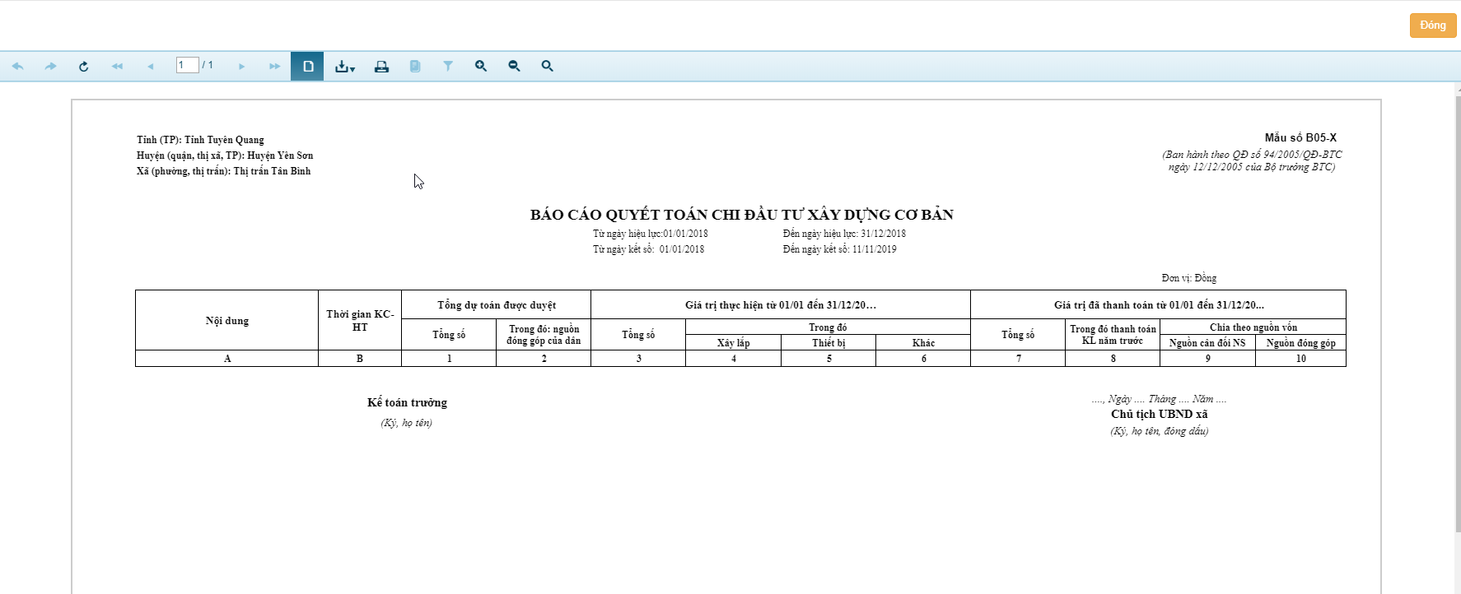

B3: Nhấp nút  để xem trang tiếp theo hoặc nút  để trở về trang trước đó

B4: Nhấp chọn nút  để đóng cửa sổ xem báo cáo

1. Tải báo cáo

Để tải báo cáo B05-X, di chuyển con trỏ chuột hay nhấp vào nút  , hệ thống hiển thị danh sách các tùy chọn:



B2: Người dùng nhấp chuột vào dòng định dạng file muốn tải

B3: File được tải xuống

1. In báo cáo

B1: Để tải báo cáo B05-X, ta phải chọn xem báo cáo

B2: Nhấp chuột vào nút 

#### Biểu B06-X: Báo cáo kết quả hoạt động tài chính khác của xã

1. Tải mẫu báo cáo

Đường dẫn: Đường dẫn: Nhận dữ liệu -> Nhận dữ liệu báo cáo các đơn vị xã, phường



B1: Tại danh mục có tiêu đề “Báo cáo” chọn tên báo cáo B06-X: Báo cáo kết quả hoạt động tài chính khác của xã

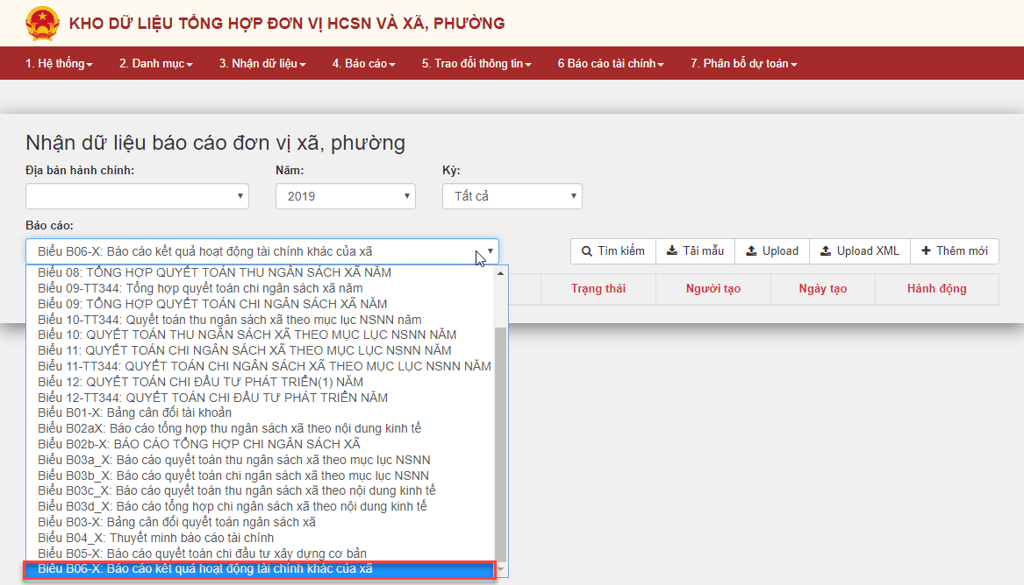

B2: Nhấn nút , để tải mẫu báo cáo.

1. Insert báo cáo

Đường dẫn: Nhận dữ liệu -> Nhận dữ liệu báo cáo các đơn vị xã, phường



Để insert báo cáo biểu B06-X, thao tác trên phần mềm, thực hiện:

B1: Chọn tên báo cáo

Tại “Báo cáo” chọn tên báo cáo: “Biểu B06-X: Báo cáo kết quả hoạt động tài chính khác của xã”



B2: Chọn các điều kiện cần lọc

* Chọn năm báo cáo
* Chọn kỳ báo cáo
* Chọn địa bàn hành chính

B3: Tải file lên

Cách 1: Tải file báo cáo từ tệp

* Nhấp chọn  hoặc để tải dữ liệu lên từ tệp

Giao diện mở cửa sổ:



- Nhấp nút “Choose File” để chọn file báo cáo cần tải lên từ thư mục trong máy

- Nhấp chọn nút “Upload” để tải lên báo cáo

Lưu ý:

* Nút “Đóng” để đóng cửa sổ đang mở và hủy toàn bộ quá trình chọn file
* Nút “Hủy” để xóa file đã chọn trước đó

Cách 2: Insert từ file xml có sẵn theo định dạng mẫu

* Nhấn chọn để tải lên file xml

Giao diện mở cửa sổ:



* Nhấp nút “Choose File” để chọn file báo cáo định dạng xml cần tải lên từ thư mục trong máy
* Nhấp chọn nút “Upload” để tải lên báo cáo

Lưu ý:

* Nút “Đóng” để đóng cửa sổ đang mở và hủy toàn bộ quá trình chọn file
* Nút “Hủy” để xóa file đã chọn trước đó

Cách 3: Insert trực tiếp từ trang web

* Nhấn nút , giao diện cửa sổ hiển thị:



* Cửa sổ hiển thị những danh mục cho phép nhập bằng tay bao gồm STT để nhập thứ tự hiển thị, và các ô nhập tiền thu, chi, số dư đầu kỳ và số tiền còn lại tương ứng với từng tên tài khoản.
* Nhấp nút “Lưu” để lưu dữ liệu đã nhập lại
* Nhấn nút “Đóng” để đóng cửa sổ hiển thị và chú ý rằng nếu chưa lưu dữ liệu lại thì dữ liệu vừa nhập sẽ bị xóa hết.

1. Xem báo cáo

Đường dẫn: Báo cáo -> Báo cáo tổng hợp đơn vị xã, phường -> Báo cáo dữ liệu từ TABMIT



Để xem báo cáo biểu B06-X, thao tác trên phần mềm, thực hiện:

B1: Chọn tên báo cáo

Tại “Báo cáo” chọn tên báo cáo: “Biểu B06-X: Báo cáo kết quả hoạt động tài chính khác của xã”

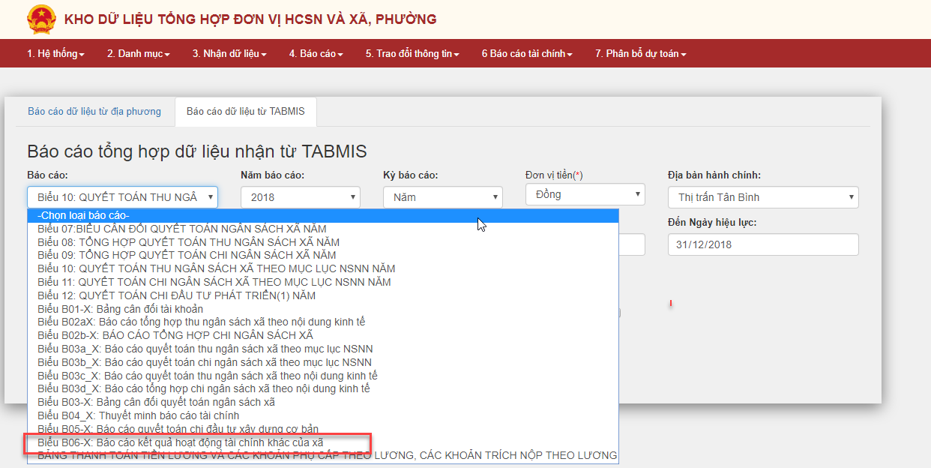

B2: Chọn các điều kiện cần lọc

* Chọn năm báo cáo
* Chọn kỳ báo cáo
* Chọn đơn vị tiền cần hiển thị (mặc định là “Đồng”)
* Chọn địa bàn hành chính
* Chọn Từ Ngày kết sổ
* Chọn Đến Ngày kết sổ

Lưu ý:

* “Từ ngày hiệu lực” - “Đến ngày hiệu lực” tự động bắt theo điều kiện của “năm báo cáo” và “kỳ báo cáo”. Ngày hiệu lực vẫn có thể chỉnh sửa.
* Mã kho bạc tự động bắt theo tài khoản người dùng, có thể chỉnh sửa.
* Mã địa bàn sẽ tự động bắt khi chọn “Địa bàn hành chính”, ngược lại thì khi nhập mã địa bàn thì “Địa bàn hành chính” cũng sẽ tự hiển thị tên địa bàn.



B2: Nhấp chọn  để xem dữ liệu

B3: Nhấp nút  để xem trang tiếp theo hoặc nút  để trở về trang trước đó

B4: Nhấp chọn nút  để đóng cửa sổ xem báo cáo

1. Tải báo cáo

Để tải báo cáo B05-X, di chuyển con trỏ chuột hay nhấp vào nút  , hệ thống hiển thị danh sách các tùy chọn:



B2: Người dùng nhấp chuột vào dòng định dạng file muốn tải

B3: File được tải xuống

1. In báo cáo

B1: Để tải báo cáo B06-X, ta phải chọn xem báo cáo

B2: Nhấp chuột vào nút .

1. Tìm kiếm báo cáo

Có thể tìm kiếm theo tên báo cáo.

B1: Đường dẫn: Nhận dữ liệu -> Nhận dữ liệu báo cáo các đơn vị xã, phường



B2: Chọn tên báo cáo

Tại danh mục “Mẫu biểu” chọn tên báo cáo

B3: Nhấn nút “Tìm kiếm”.

1. Xem báo cáo trong danh mục kết quả tìm kiếm.

B1: Thực hiện tìm kiếm báo cáo theo tên ở mục 1.1.11.6.

B2: Trên dòng hiển thị kết quả tìm kiếm cột “Hành động”. Nhấn nút  sẽ hiển thị cửa sổ xem báo cáo.



B3: Nhấn nút “Đóng” để đóng cửa sổ hiển thị.

1. Sửa báo cáo

B1: Thực hiện tìm kiếm báo cáo theo tên ở mục 1.1.11.6.

B2: Trên dòng hiển thị kết quả tìm kiếm cột “Hành động”. Nhấn nút  sẽ hiển thị cửa sổ xem báo cáo.



B3: Nhấn nút “Lưu” để lưu dữ liệu đã được thay đổi.

Nhấn nút “Đóng” để đóng cửa sổ hiển thị.

1. Xóa báo cáo

B1: Thực hiện tìm kiếm báo cáo theo tên ở mục 1.1.11.6.

B2: Trên dòng hiển thị kết quả tìm kiếm cột “Hành động”. Nhấn nút  sẽ hiển thị cửa sổ xác nhận xóa báo cáo.



B3: Nhấn nút “Xóa” để xóa báo cáo, “Hủy” để đóng cửa sốt và không xóa báo cáo.

### 1.2. Thông tư 344/2016/TT-BTC

#### 1.2.1. Biểu mẫu 07: Biểu cân đối quyết toán ngân sách xã năm

1. Xem báo cáo

Đường dẫn: Báo cáo -> Báo cáo tổng hợp đơn vị xã, phường -> Báo cáo dữ liệu từ TABMIT



Để xem báo cáo biểu mẫu 07, thao tác trên phần mềm, thực hiện:

B1: Chọn tên báo cáo

Tại “Báo cáo” chọn tên báo cáo: “Biểu mẫu 07: Biểu cân đối quyết toán ngân sách xã năm”

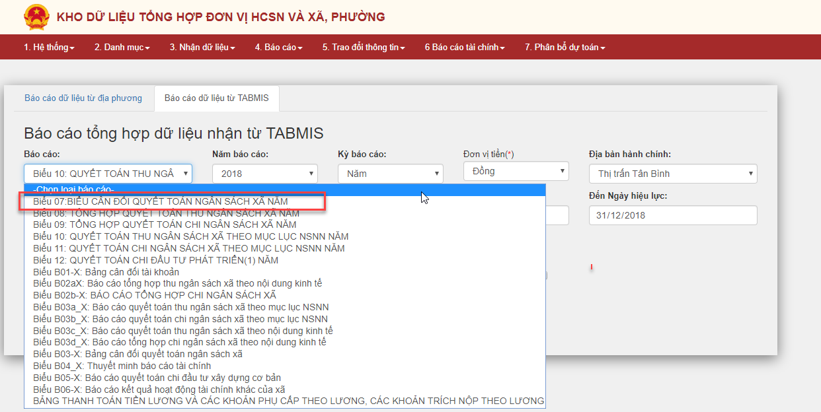

B2: Chọn các điều kiện cần lọc

* Chọn năm báo cáo
* Chọn kỳ báo cáo
* Chọn đơn vị tiền cần hiển thị (mặc định là “Đồng”)
* Chọn địa bàn hành chính
* Chọn Từ Ngày kết sổ
* Chọn Đến Ngày kết sổ

Lưu ý:

* “Từ ngày hiệu lực” - “Đến ngày hiệu lực” tự động bắt theo điều kiện của “năm báo cáo” và “kỳ báo cáo”. Ngày hiệu lực vẫn có thể chỉnh sửa.
* Mã kho bạc tự động bắt theo tài khoản người dùng, có thể chỉnh sửa.
* Mã địa bàn sẽ tự động bắt khi chọn “Địa bàn hành chính”, ngược lại thì khi nhập mã địa bàn thì “Địa bàn hành chính” cũng sẽ tự hiển thị tên địa bàn.



B2: Nhấp chọn  để xem dữ liệu

Giao diện mở cửa sổ:

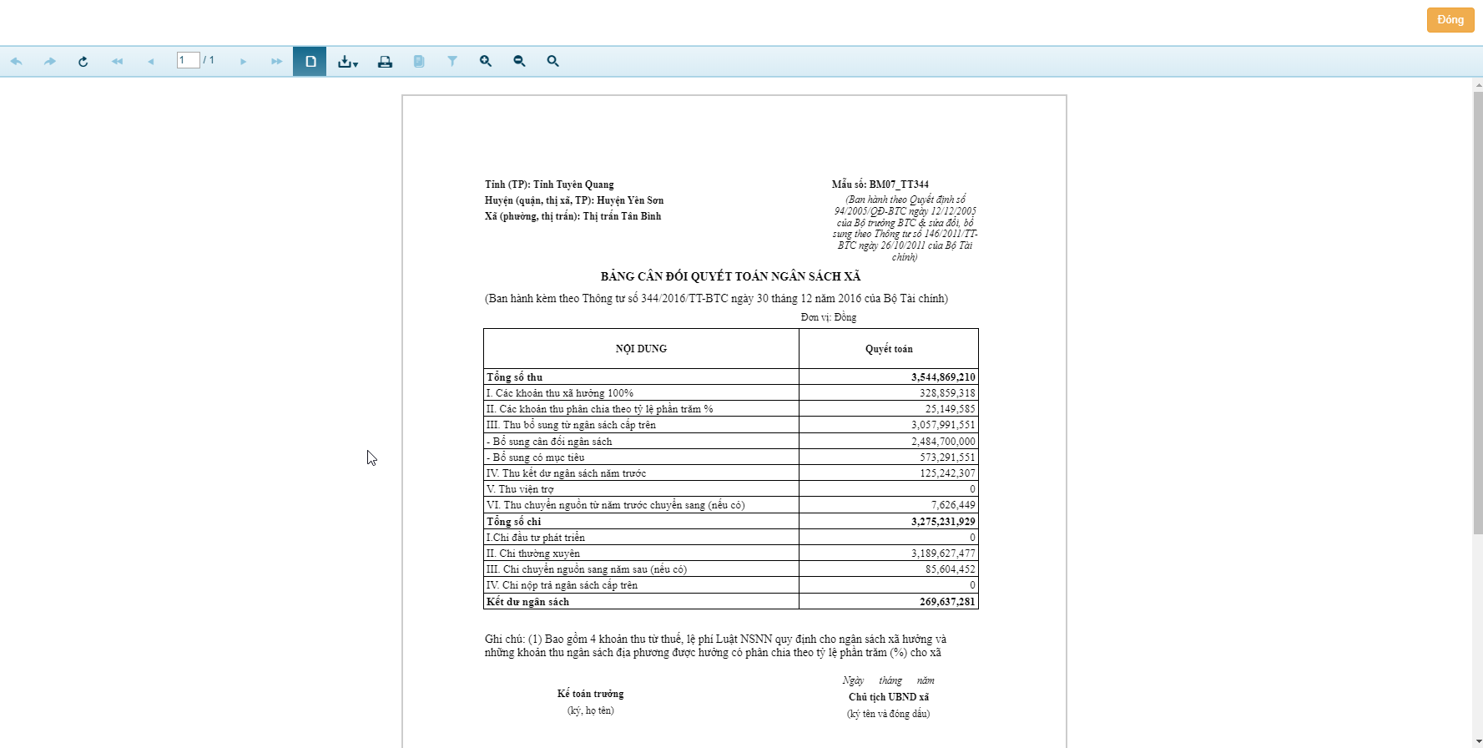

B3: Nhấp nút  để xem trang tiếp theo hoặc nút  để trở về trang trước đó

B4: Nhấp chọn nút  để đóng cửa sổ xem báo cáo

1. Tải báo cáo

Để tải báo cáo biểu mẫu 07, di chuyển con trỏ chuột hay nhấp vào nút  , hệ thống hiển thị danh sách các tùy chọn:



B2: Người dùng nhấp chuột vào dòng định dạng file muốn tải

B3: File được tải xuống

1. In báo cáo

B1: Để tải báo cáo B06-X, ta phải chọn xem báo cáo

B2: Nhấp chuột vào nút 

#### 1.2.2. Biểu mẫu 08: Tổng hợp quyết toán thu ngân sách xã năm

1. Xem báo cáo

Đường dẫn: Báo cáo -> Báo cáo tổng hợp đơn vị xã, phường -> Báo cáo dữ liệu từ TABMIT



Để xem báo cáo biểu mẫu 08, thao tác trên phần mềm, thực hiện:

B1: Chọn tên báo cáo

Tại “Báo cáo” chọn tên báo cáo: “Biểu mẫu 08: Tổng hợp quyết toán thu ngân sách xã năm”

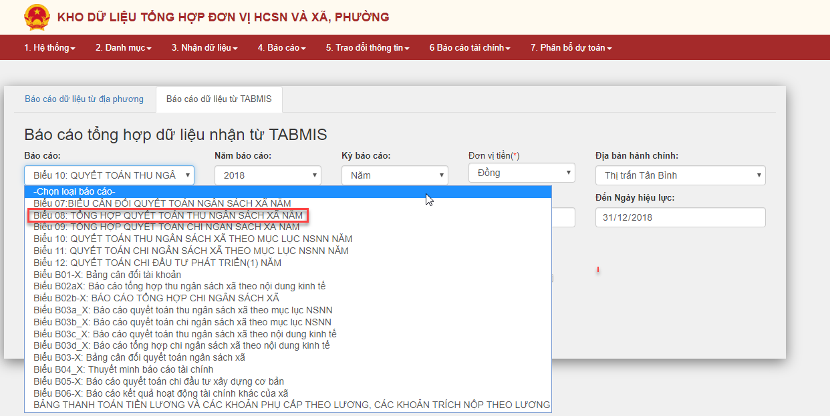

B2: Chọn các điều kiện cần lọc

* Chọn năm báo cáo
* Chọn kỳ báo cáo
* Chọn đơn vị tiền cần hiển thị (mặc định là “Đồng”)
* Chọn địa bàn hành chính
* Chọn Từ Ngày kết sổ
* Chọn Đến Ngày kết sổ

Lưu ý:

* “Từ ngày hiệu lực” - “Đến ngày hiệu lực” tự động bắt theo điều kiện của “năm báo cáo” và “kỳ báo cáo”. Ngày hiệu lực vẫn có thể chỉnh sửa.
* Mã kho bạc tự động bắt theo tài khoản người dùng, có thể chỉnh sửa.
* Mã địa bàn sẽ tự động bắt khi chọn “Địa bàn hành chính”, ngược lại thì khi nhập mã địa bàn thì “Địa bàn hành chính” cũng sẽ tự hiển thị tên địa bàn.



B2: Nhấp chọn  để xem dữ liệu

Giao diện mở cửa sổ:

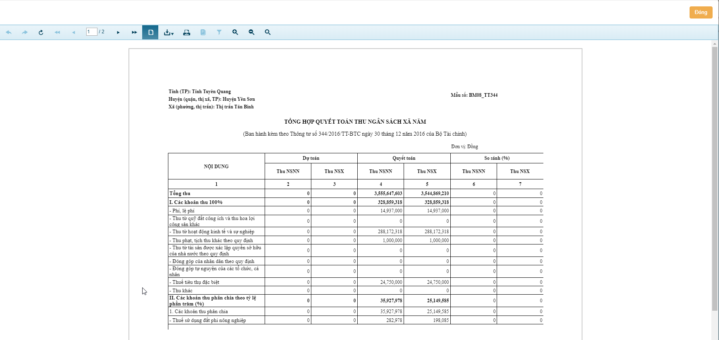

B3: Nhấp nút  để xem trang tiếp theo hoặc nút  để trở về trang trước đó

B4: Nhấp chọn nút  để đóng cửa sổ xem báo cáo

1. Tải báo cáo

Để tải báo cáo biểu mẫu 08, di chuyển con trỏ chuột hay nhấp vào nút  , hệ thống hiển thị danh sách các tùy chọn:



B2: Người dùng nhấp chuột vào dòng định dạng file muốn tải

B3: File được tải xuống

1. In báo cáo

B1: Để tải báo cáo BM08, ta phải chọn xem báo cáo

B2: Nhấp chuột vào nút 

#### 1.2.3. Biểu mẫu 09: Tổng hợp quyết toán chi ngân sách xã năm

1. Xem báo cáo

Đường dẫn: Báo cáo -> Báo cáo tổng hợp đơn vị xã, phường -> Báo cáo dữ liệu từ TABMIT



Để xem báo cáo biểu mẫu 09, thao tác trên phần mềm, thực hiện:

B1: Chọn tên báo cáo

Tại “Báo cáo” chọn tên báo cáo: “Biểu mẫu 09: Tổng hợp quyết toán chi ngân sách xã năm”

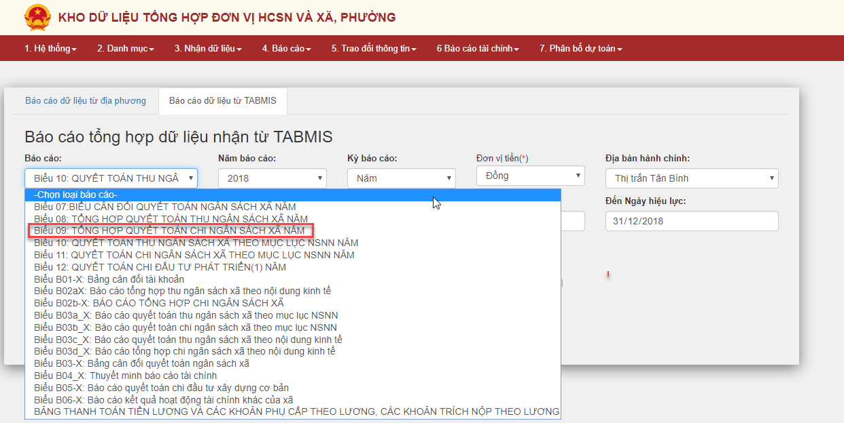

B2: Chọn các điều kiện cần lọc

* Chọn năm báo cáo
* Chọn kỳ báo cáo
* Chọn đơn vị tiền cần hiển thị (mặc định là “Đồng”)
* Chọn địa bàn hành chính
* Chọn Từ Ngày kết sổ
* Chọn Đến Ngày kết sổ

Lưu ý:

* “Từ ngày hiệu lực” - “Đến ngày hiệu lực” tự động bắt theo điều kiện của “năm báo cáo” và “kỳ báo cáo”. Ngày hiệu lực vẫn có thể chỉnh sửa.
* Mã kho bạc tự động bắt theo tài khoản người dùng, có thể chỉnh sửa.
* Mã địa bàn sẽ tự động bắt khi chọn “Địa bàn hành chính”, ngược lại thì khi nhập mã địa bàn thì “Địa bàn hành chính” cũng sẽ tự hiển thị tên địa bàn.



B2: Nhấp chọn  để xem dữ liệu

Giao diện mở cửa sổ:

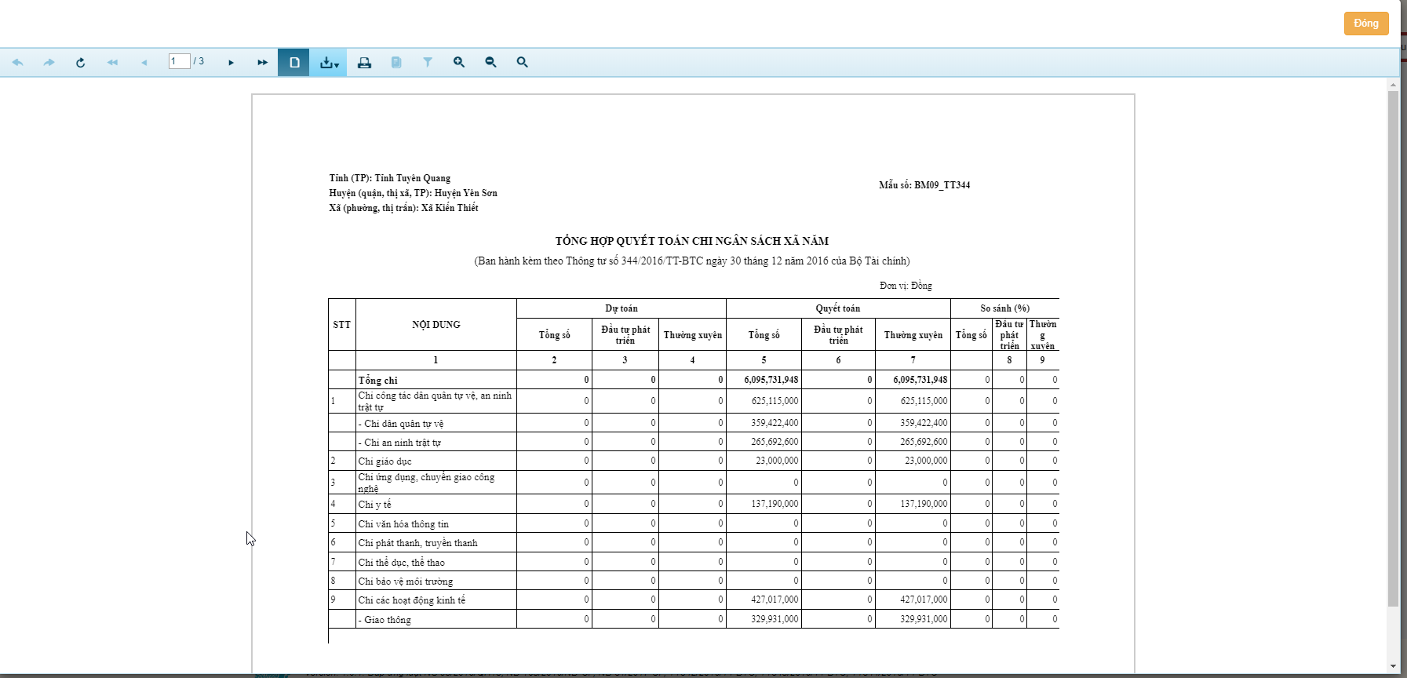

B3: Nhấp nút  để xem trang tiếp theo hoặc nút  để trở về trang trước đó

B4: Nhấp chọn nút  để đóng cửa sổ xem báo cáo

1. Tải báo cáo

Để tải báo cáo biểu mẫu 09, di chuyển con trỏ chuột hay nhấp vào nút  , hệ thống hiển thị danh sách các tùy chọn:



B2: Người dùng nhấp chuột vào dòng định dạng file muốn tải

B3: File được tải xuống

1. In báo cáo

B1: Để tải báo cáo BM09, ta phải chọn xem báo cáo

B2: Nhấp chuột vào nút 

#### 1.2.4. Biểu mẫu 10: Quyết toán thu ngân sách xã theo mục lục ngân sách

Báo cáo này là báo cáo khai thác từ TABMIT lấy dữ liệu từ tabmit.

1. Xem báo cáo

Đường dẫn: Báo cáo -> Báo cáo tổng hợp đơn vị xã, phường -> Báo cáo dữ liệu từ TABMIT



Để xem báo cáo biểu mẫu 10, thao tác trên phần mềm, thực hiện:

B1: Chọn tên báo cáo

Tại “Báo cáo” chọn tên báo cáo: “Biểu mẫu 10: Quyết toán thu ngân sách xã theo mục lục ngân sách”

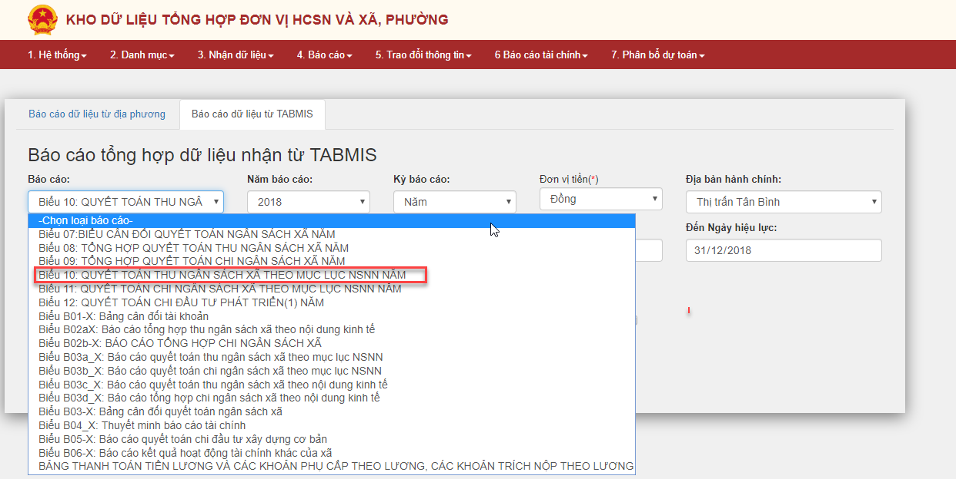

B2: Chọn các điều kiện cần lọc

* Chọn năm báo cáo
* Chọn kỳ báo cáo
* Chọn đơn vị tiền cần hiển thị (mặc định là “Đồng”)
* Chọn địa bàn hành chính
* Chọn Từ Ngày kết sổ
* Chọn Đến Ngày kết sổ

Lưu ý:

* “Từ ngày hiệu lực” - “Đến ngày hiệu lực” tự động bắt theo điều kiện của “năm báo cáo” và “kỳ báo cáo”. Ngày hiệu lực vẫn có thể chỉnh sửa.
* Mã kho bạc tự động bắt theo tài khoản người dùng, có thể chỉnh sửa.
* Mã địa bàn sẽ tự động bắt khi chọn “Địa bàn hành chính”, ngược lại thì khi nhập mã địa bàn thì “Địa bàn hành chính” cũng sẽ tự hiển thị tên địa bàn.



B2: Nhấp chọn  để xem dữ liệu

Giao diện mở cửa sổ:

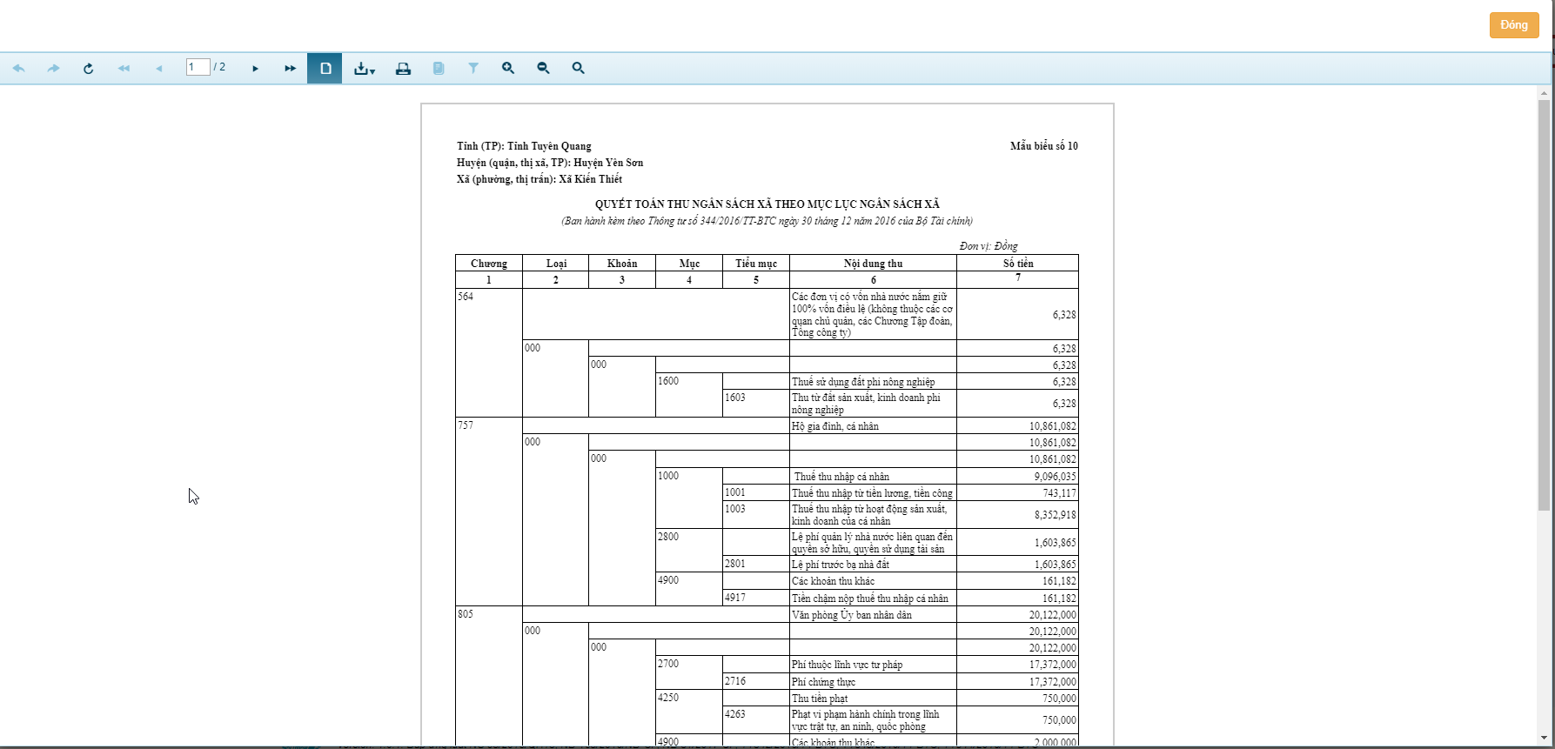

B3: Nhấp nút  để xem trang tiếp theo hoặc nút  để trở về trang trước đó

B4: Nhấp chọn nút  để đóng cửa sổ xem báo cáo

1. Tải báo cáo

Để tải báo cáo biểu mẫu 10, di chuyển con trỏ chuột hay nhấp vào nút  , hệ thống hiển thị danh sách các tùy chọn:



B2: Người dùng nhấp chuột vào dòng định dạng file muốn tải

B3: File được tải xuống

1. In báo cáo

B1: Để tải báo cáo BM10, ta phải chọn xem báo cáo

B2: Nhấp chuột vào nút 

#### 1.2.5. Biểu mẫu 11: Quyết toán chi ngân sách xã theo mục lục NSNN năm

Báo cáo này là báo cáo khai thác từ TABMIT lấy dữ liệu từ tabmit.

1. Xem báo cáo

Đường dẫn: Báo cáo -> Báo cáo tổng hợp đơn vị xã, phường -> Báo cáo dữ liệu từ TABMIT



Để xem báo cáo biểu mẫu 11, thao tác trên phần mềm, thực hiện:

B1: Chọn tên báo cáo

Tại “Báo cáo” chọn tên báo cáo: “Biểu mẫu 11: Quyết toán chi ngân sách xã theo mục lục NSNN năm”

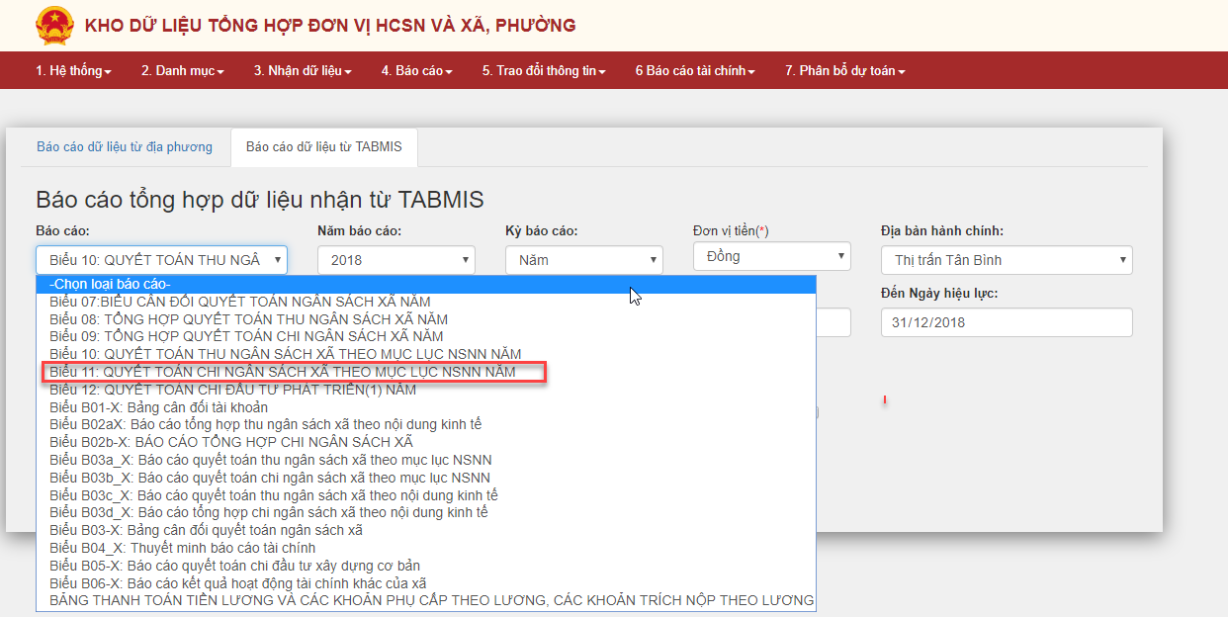

B2: Chọn các điều kiện cần lọc

* Chọn năm báo cáo
* Chọn kỳ báo cáo
* Chọn đơn vị tiền cần hiển thị (mặc định là “Đồng”)
* Chọn địa bàn hành chính
* Chọn Từ Ngày kết sổ
* Chọn Đến Ngày kết sổ

Lưu ý:

* “Từ ngày hiệu lực” - “Đến ngày hiệu lực” tự động bắt theo điều kiện của “năm báo cáo” và “kỳ báo cáo”. Ngày hiệu lực vẫn có thể chỉnh sửa.
* Mã kho bạc tự động bắt theo tài khoản người dùng, có thể chỉnh sửa.
* Mã địa bàn sẽ tự động bắt khi chọn “Địa bàn hành chính”, ngược lại thì khi nhập mã địa bàn thì “Địa bàn hành chính” cũng sẽ tự hiển thị tên địa bàn.



B2: Nhấp chọn  để xem dữ liệu

Giao diện mở cửa sổ:

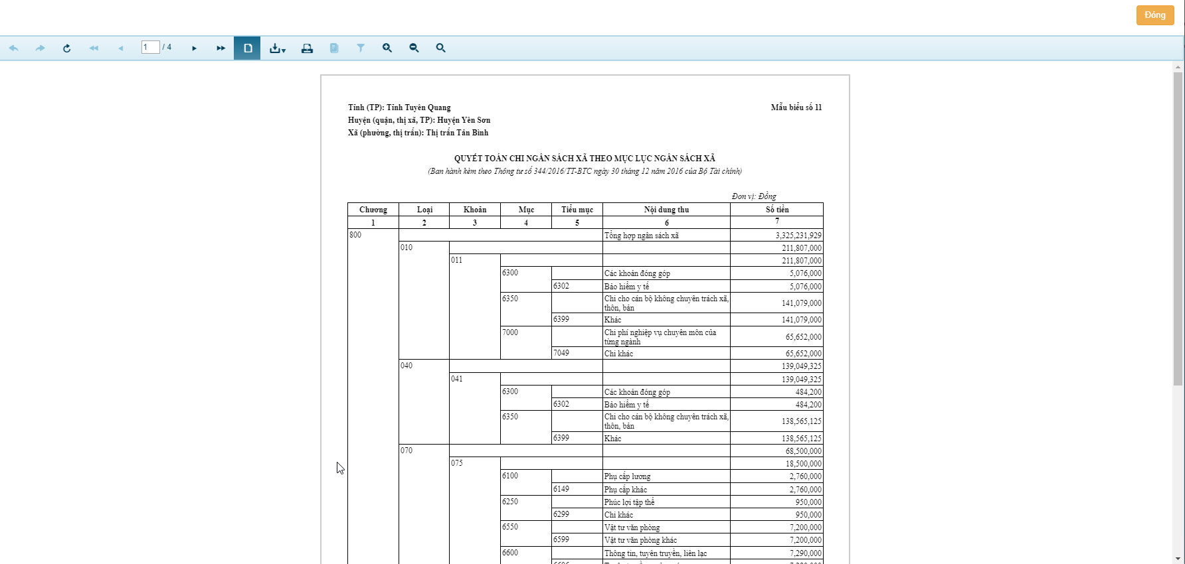

B3: Nhấp nút  để xem trang tiếp theo hoặc nút  để trở về trang trước đó

B4: Nhấp chọn nút  để đóng cửa sổ xem báo cáo

1. Tải báo cáo

Để tải báo cáo biểu mẫu 11, di chuyển con trỏ chuột hay nhấp vào nút  , hệ thống hiển thị danh sách các tùy chọn:



B2: Người dùng nhấp chuột vào dòng định dạng file muốn tải

B3: File được tải xuống

1. In báo cáo

B1: Để tải báo cáo BM11, ta phải chọn xem báo cáo

B2: Nhấp chuột vào nút 

#### 1.2.6. Biểu mẫu 12: Quyết toán chi đầu tư XDCB

1. Xem báo cáo

Đường dẫn: Báo cáo -> Báo cáo tổng hợp đơn vị xã, phường -> Báo cáo dữ liệu từ TABMIT



Để xem báo cáo biểu mẫu 12, thao tác trên phần mềm, thực hiện:

B1: Chọn tên báo cáo

Tại “Báo cáo” chọn tên báo cáo: “Biểu mẫu 12: Quyết toán chi đầu tư XDCB”

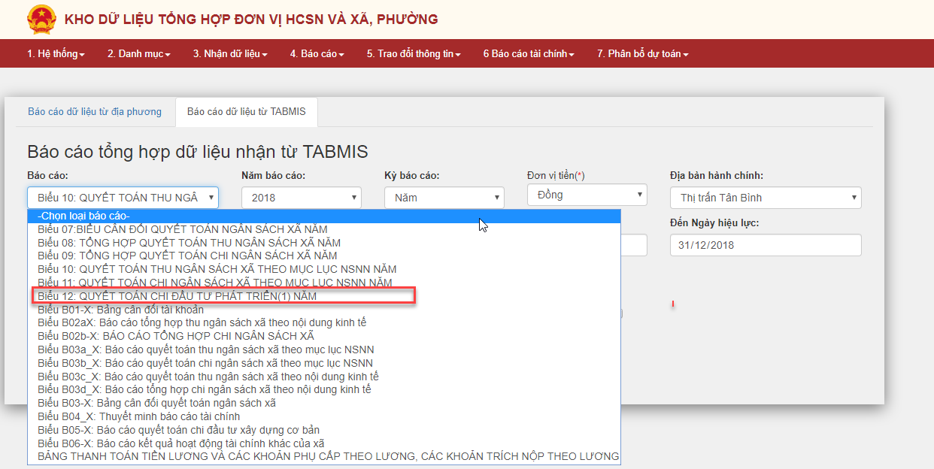

B2: Chọn các điều kiện cần lọc

* Chọn năm báo cáo
* Chọn kỳ báo cáo
* Chọn đơn vị tiền cần hiển thị (mặc định là “Đồng”)
* Chọn địa bàn hành chính
* Chọn Từ Ngày kết sổ
* Chọn Đến Ngày kết sổ

Lưu ý:

* “Từ ngày hiệu lực” - “Đến ngày hiệu lực” tự động bắt theo điều kiện của “năm báo cáo” và “kỳ báo cáo”. Ngày hiệu lực vẫn có thể chỉnh sửa.
* Mã kho bạc tự động bắt theo tài khoản người dùng, có thể chỉnh sửa.
* Mã địa bàn sẽ tự động bắt khi chọn “Địa bàn hành chính”, ngược lại thì khi nhập mã địa bàn thì “Địa bàn hành chính” cũng sẽ tự hiển thị tên địa bàn.



B2: Nhấp chọn  để xem dữ liệu

B3: Nhấp nút  để xem trang tiếp theo hoặc nút  để trở về trang trước đó

B4: Nhấp chọn nút  để đóng cửa sổ xem báo cáo

1. Tải báo cáo

Để tải báo cáo biểu mẫu 12, di chuyển con trỏ chuột hay nhấp vào nút  , hệ thống hiển thị danh sách các tùy chọn:



B2: Người dùng nhấp chuột vào dòng định dạng file muốn tải

B3: File được tải xuống

1. In báo cáo

B1: Để tải báo cáo BM12, ta phải chọn xem báo cáo

B2: Nhấp chuột vào nút 

#### 1.2.7. Biểu mẫu 13: Dự toán kinh phí ngân sách tại kho bạc

1. Tải mẫu báo cáo

Đường dẫn: Đường dẫn: Nhận dữ liệu -> Nhận dữ liệu báo cáo các đơn vị xã, phường



B1: Tại danh mục có tiêu đề “Báo cáo” chọn tên báo cáo 13: Dự toán kinh phí ngân sách tại kho bạc

B2: Nhấn nút , để tải mẫu báo cáo.

1. Insert báo cáo

Đường dẫn: Nhận dữ liệu -> Nhận dữ liệu báo cáo các đơn vị xã, phường



Để insert báo cáo biểu BM13, thao tác trên phần mềm, thực hiện:

B1: Chọn tên báo cáo

Tại “Báo cáo” chọn tên báo cáo: “Biểu mẫu 13: Dự toán kinh phí ngân sách tại kho bạc”



B2: Chọn các điều kiện cần lọc

* Chọn năm báo cáo
* Chọn kỳ báo cáo
* Chọn địa bàn hành chính

B3: Tải file lên

Cách 1: Tải file báo cáo từ tệp

* Nhấp chọn  hoặc để tải dữ liệu lên từ tệp

Giao diện mở cửa sổ:



- Nhấp nút “Choose File” để chọn file báo cáo cần tải lên từ thư mục trong máy

- Nhấp chọn nút “Upload” để tải lên báo cáo

Lưu ý:

* Nút “Đóng” để đóng cửa sổ đang mở và hủy toàn bộ quá trình chọn file
* Nút “Hủy” để xóa file đã chọn trước đó

Cách 2: Insert từ file xml có sẵn theo định dạng mẫu

* Nhấn chọn để tải lên file xml

Giao diện mở cửa sổ:



* Nhấp nút “Choose File” để chọn file báo cáo định dạng xml cần tải lên từ thư mục trong máy
* Nhấp chọn nút “Upload” để tải lên báo cáo

Lưu ý:

* Nút “Đóng” để đóng cửa sổ đang mở và hủy toàn bộ quá trình chọn file
* Nút “Hủy” để xóa file đã chọn trước đó

Cách 3: Insert trực tiếp từ trang web

* Nhấn nút , giao diện cửa sổ hiển thị:



* Cửa sổ hiển thị những danh mục cho phép nhập bằng tay bao gồm STT để nhập thứ tự hiển thị, và các ô nhập tiền thu, chi, số dư đầu kỳ và số tiền còn lại tương ứng với từng tên tài khoản.
* Nhấp nút “Lưu” để lưu dữ liệu đã nhập lại
* Nhấn nút “Đóng” để đóng cửa sổ hiển thị và chú ý rằng nếu chưa lưu dữ liệu lại thì dữ liệu vừa nhập sẽ bị xóa hết.

1. Xem báo cáo

Đường dẫn: Báo cáo -> Báo cáo tổng hợp đơn vị xã, phường -> Báo cáo dữ liệu từ TABMIT



Để xem báo cáo biểu BM13, thao tác trên phần mềm, thực hiện:

B1: Chọn tên báo cáo

Tại “Báo cáo” chọn tên báo cáo: “Biểu mẫu 13: Dự toán kinh phí ngân sách tại kho bạc”

B2: Chọn các điều kiện cần lọc

* Chọn năm báo cáo
* Chọn kỳ báo cáo
* Chọn đơn vị tiền cần hiển thị (mặc định là “Đồng”)
* Chọn địa bàn hành chính
* Chọn Từ Ngày kết sổ
* Chọn Đến Ngày kết sổ

Lưu ý:

* “Từ ngày hiệu lực” - “Đến ngày hiệu lực” tự động bắt theo điều kiện của “năm báo cáo” và “kỳ báo cáo”. Ngày hiệu lực vẫn có thể chỉnh sửa.
* Mã kho bạc tự động bắt theo tài khoản người dùng, có thể chỉnh sửa.
* Mã địa bàn sẽ tự động bắt khi chọn “Địa bàn hành chính”, ngược lại thì khi nhập mã địa bàn thì “Địa bàn hành chính” cũng sẽ tự hiển thị tên địa bàn.



B2: Nhấp chọn  để xem dữ liệu

B3: Nhấp nút  để xem trang tiếp theo hoặc nút  để trở về trang trước đó

B4: Nhấp chọn nút  để đóng cửa sổ xem báo cáo

1. Tải báo cáo

Để tải báo cáo B05-X, di chuyển con trỏ chuột hay nhấp vào nút  , hệ thống hiển thị danh sách các tùy chọn:



B2: Người dùng nhấp chuột vào dòng định dạng file muốn tải

B3: File được tải xuống

1. In báo cáo

B1: Để tải báo cáo BM13, ta phải chọn xem báo cáo

B2: Nhấp chuột vào nút .

## Quyết toán các đơn vị Hành chính sự nghiệp

### 2.1. Báo cáo theo Thông tư 137/2017/TT-BTC

#### 2.1.1. Biểu 03: Báo cáo thuyết minh quyết toán năm so với dự toán

Đường dẫn: Báo cáo -> Báo cáo tổng hợp đơn vị HCSN -> Báo cáo dữ liệu từ TABMIT

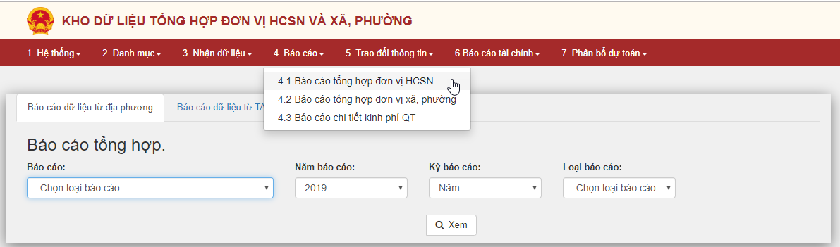

Để xem báo cáo biểu mẫu 03, thao tác trên phần mềm, thực hiện:

B1: Chọn tên báo cáo

Tại “Báo cáo” chọn tên báo cáo: “Biểu 03: Báo cáo thuyết minh quyết toán năm so với dự toán”

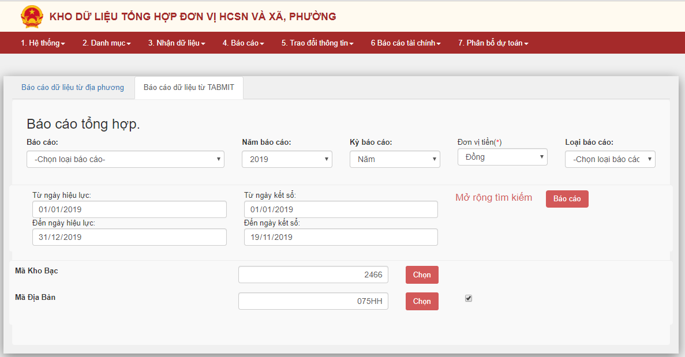

B2: Chọn các điều kiện cần lọc

* Chọn năm báo cáo

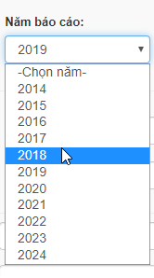

* Chọn kỳ báo cáo

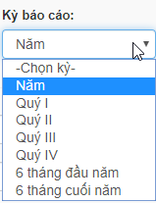

* Chọn đơn vị tiền cần hiển thị (mặc định là “Đồng”)

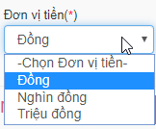

* Chọn Loại báo cáo

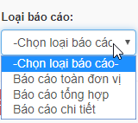

* Chọn Từ Ngày kết sổ
* Chọn Đến Ngày kết sổ

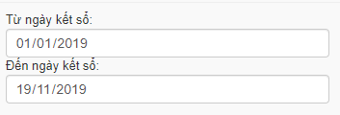

Lưu ý:

* “Từ ngày hiệu lực” - “Đến ngày hiệu lực” tự động bắt theo điều kiện của “năm báo cáo” và “kỳ báo cáo”. Ngày hiệu lực vẫn có thể chỉnh sửa.
* Mã kho bạc tự động bắt theo tài khoản người dùng, có thể chỉnh sửa.
* Mã địa bàn sẽ tự động bắt theo tài khoản người dùng.

B2: Nhấp chọn  để xem dữ liệu.

#### 2.1.2. Biểu 01a: Số liệu xét duyệt (hoặc thẩm định) thu phi, lệ phi năm

Đường dẫn: Báo cáo -> Báo cáo tổng hợp đơn vị HCSN -> Báo cáo dữ liệu từ TABMIT



Để xem báo cáo biểu mẫu 01a, thao tác trên phần mềm, thực hiện:

B1: Chọn tên báo cáo

Tại “Báo cáo” chọn tên báo cáo: “Biểu 01a: Số liệu xét duyệt (hoặc thẩm định) thu phi, lệ phi năm”



B2: Chọn các điều kiện cần lọc

* Chọn năm báo cáo



* Chọn kỳ báo cáo



* Chọn đơn vị tiền cần hiển thị (mặc định là “Đồng”)



* Chọn Loại báo cáo



* Chọn Từ Ngày kết sổ
* Chọn Đến Ngày kết sổ



Lưu ý:

* “Từ ngày hiệu lực” - “Đến ngày hiệu lực” tự động bắt theo điều kiện của “năm báo cáo” và “kỳ báo cáo”. Ngày hiệu lực vẫn có thể chỉnh sửa.
* Mã kho bạc tự động bắt theo tài khoản người dùng, có thể chỉnh sửa.
* Mã địa bàn sẽ tự động bắt theo tài khoản người dùng.

B2: Nhấp chọn  để xem dữ liệu.

#### 2.1.3. Biểu 01b: Đối chiếu số liệu kết quả hoạt động năm

Đường dẫn: Báo cáo -> Báo cáo tổng hợp đơn vị HCSN -> Báo cáo dữ liệu từ TABMIT



Để xem báo cáo biểu mẫu 01b, thao tác trên phần mềm, thực hiện:

B1: Chọn tên báo cáo

Tại “Báo cáo” chọn tên báo cáo: “Biểu 01b: Đối chiếu số liệu kết quả hoạt động năm”



B2: Chọn các điều kiện cần lọc

* Chọn năm báo cáo



* Chọn kỳ báo cáo



* Chọn đơn vị tiền cần hiển thị (mặc định là “Đồng”)



* Chọn Loại báo cáo



* Chọn Từ Ngày kết sổ
* Chọn Đến Ngày kết sổ



Lưu ý:

* “Từ ngày hiệu lực” - “Đến ngày hiệu lực” tự động bắt theo điều kiện của “năm báo cáo” và “kỳ báo cáo”. Ngày hiệu lực vẫn có thể chỉnh sửa.
* Mã kho bạc tự động bắt theo tài khoản người dùng, có thể chỉnh sửa.
* Mã địa bàn sẽ tự động bắt theo tài khoản người dùng.

B2: Nhấp chọn  để xem dữ liệu.

#### 2.1.4. Biểu 01c - I: Số liệu xét duyệt (hoặc thẩm định) quyết toán chi ngân sách năm Phần I

Đường dẫn: Báo cáo -> Báo cáo tổng hợp đơn vị HCSN -> Báo cáo dữ liệu từ TABMIT



Để xem báo cáo biểu mẫu 01c - Phần I, thao tác trên phần mềm, thực hiện:

B1: Chọn tên báo cáo

Tại “Báo cáo” chọn tên báo cáo: “Biểu 01c - I: Số liệu xét duyệt (hoặc thẩm định) quyết toán chi ngân sách năm Phần I”



B2: Chọn các điều kiện cần lọc

* Chọn năm báo cáo



* Chọn kỳ báo cáo



* Chọn đơn vị tiền cần hiển thị (mặc định là “Đồng”)



* Chọn Loại báo cáo



* Chọn Từ Ngày kết sổ
* Chọn Đến Ngày kết sổ



Lưu ý:

* “Từ ngày hiệu lực” - “Đến ngày hiệu lực” tự động bắt theo điều kiện của “năm báo cáo” và “kỳ báo cáo”. Ngày hiệu lực vẫn có thể chỉnh sửa.
* Mã kho bạc tự động bắt theo tài khoản người dùng, có thể chỉnh sửa.
* Mã địa bàn sẽ tự động bắt theo tài khoản người dùng.

B2: Nhấp chọn  để xem dữ liệu.

#### 2.1.5. Biểu 01c - II: Số liệu xét duyệt (hoặc thẩm định) quyết toán chi ngân sách năm Phần II

Đường dẫn: Báo cáo -> Báo cáo tổng hợp đơn vị HCSN -> Báo cáo dữ liệu từ TABMIT



Để xem báo cáo biểu mẫu 01c - II, thao tác trên phần mềm, thực hiện:

B1: Chọn tên báo cáo

Tại “Báo cáo” chọn tên báo cáo: “Biểu 01c - II: Số liệu xét duyệt (hoặc thẩm định) quyết toán chi ngân sách năm Phần II”



B2: Chọn các điều kiện cần lọc

* Chọn năm báo cáo



* Chọn kỳ báo cáo



* Chọn đơn vị tiền cần hiển thị (mặc định là “Đồng”)



* Chọn Loại báo cáo



* Chọn Từ Ngày kết sổ
* Chọn Đến Ngày kết sổ



Lưu ý:

* “Từ ngày hiệu lực” - “Đến ngày hiệu lực” tự động bắt theo điều kiện của “năm báo cáo” và “kỳ báo cáo”. Ngày hiệu lực vẫn có thể chỉnh sửa.
* Mã kho bạc tự động bắt theo tài khoản người dùng, có thể chỉnh sửa.
* Mã địa bàn sẽ tự động bắt theo tài khoản người dùng.

B2: Nhấp chọn  để xem dữ liệu.

#### 2.1.6. Biểu 02a: Số liệu xét duyệt (hoặc thẩm định) thu phí, lệ phí năm

Đường dẫn: Báo cáo -> Báo cáo tổng hợp đơn vị HCSN -> Báo cáo dữ liệu từ TABMIT



Để xem báo cáo biểu mẫu 02, thao tác trên phần mềm, thực hiện:

B1: Chọn tên báo cáo

Tại “Báo cáo” chọn tên báo cáo: “Biểu 02a: Số liệu xét duyệt (hoặc thẩm định) thu phí, lệ phí năm”



B2: Chọn các điều kiện cần lọc

* Chọn năm báo cáo



* Chọn kỳ báo cáo



* Chọn đơn vị tiền cần hiển thị (mặc định là “Đồng”)



* Chọn Loại báo cáo



* Chọn Từ Ngày kết sổ
* Chọn Đến Ngày kết sổ



Lưu ý:

* “Từ ngày hiệu lực” - “Đến ngày hiệu lực” tự động bắt theo điều kiện của “năm báo cáo” và “kỳ báo cáo”. Ngày hiệu lực vẫn có thể chỉnh sửa.
* Mã kho bạc tự động bắt theo tài khoản người dùng, có thể chỉnh sửa.
* Mã địa bàn sẽ tự động bắt theo tài khoản người dùng.

B2: Nhấp chọn  để xem dữ liệu.

#### 2.1.7. Biểu 02b: Đối chiếu số liệu kết quả hoạt động năm

Đường dẫn: Báo cáo -> Báo cáo tổng hợp đơn vị HCSN -> Báo cáo dữ liệu từ TABMIT



Để xem báo cáo biểu mẫu 02b, thao tác trên phần mềm, thực hiện:

B1: Chọn tên báo cáo

Tại “Báo cáo” chọn tên báo cáo: “Biểu 02b: Đối chiếu số liệu kết quả hoạt động năm”



B2: Chọn các điều kiện cần lọc

* Chọn năm báo cáo



* Chọn kỳ báo cáo



* Chọn đơn vị tiền cần hiển thị (mặc định là “Đồng”)



* Chọn Loại báo cáo



* Chọn Từ Ngày kết sổ
* Chọn Đến Ngày kết sổ



Lưu ý:

* “Từ ngày hiệu lực” - “Đến ngày hiệu lực” tự động bắt theo điều kiện của “năm báo cáo” và “kỳ báo cáo”. Ngày hiệu lực vẫn có thể chỉnh sửa.
* Mã kho bạc tự động bắt theo tài khoản người dùng, có thể chỉnh sửa.
* Mã địa bàn sẽ tự động bắt theo tài khoản người dùng.

B2: Nhấp chọn  để xem dữ liệu.

#### 2.1.8. Biểu 02c - I: Số liệu xét duyệt (hoặc thẩm định) quyết toán chi ngân sách năm -

#### Phần I

Đường dẫn: Báo cáo -> Báo cáo tổng hợp đơn vị HCSN -> Báo cáo dữ liệu từ TABMIT



Để xem báo cáo biểu mẫu 02c - I, thao tác trên phần mềm, thực hiện:

B1: Chọn tên báo cáo

Tại “Báo cáo” chọn tên báo cáo: “Biểu 02c - I: Số liệu xét duyệt (hoặc thẩm định) quyết toán chi ngân sách năm - Phần I”



B2: Chọn các điều kiện cần lọc

* Chọn năm báo cáo



* Chọn kỳ báo cáo



* Chọn đơn vị tiền cần hiển thị (mặc định là “Đồng”)



* Chọn Loại báo cáo



* Chọn Từ Ngày kết sổ
* Chọn Đến Ngày kết sổ



Lưu ý:

* “Từ ngày hiệu lực” - “Đến ngày hiệu lực” tự động bắt theo điều kiện của “năm báo cáo” và “kỳ báo cáo”. Ngày hiệu lực vẫn có thể chỉnh sửa.
* Mã kho bạc tự động bắt theo tài khoản người dùng, có thể chỉnh sửa.
* Mã địa bàn sẽ tự động bắt theo tài khoản người dùng.

B2: Nhấp chọn  để xem dữ liệu.

#### 2.1.9. Biểu 02c - II: Số liệu xét duyệt (hoặc thẩm định) quyết toán chi ngân sách năm - Phần II

Đường dẫn: Báo cáo -> Báo cáo tổng hợp đơn vị HCSN -> Báo cáo dữ liệu từ TABMIT



Để xem báo cáo biểu mẫu 02c - II, thao tác trên phần mềm, thực hiện:

B1: Chọn tên báo cáo

Tại “Báo cáo” chọn tên báo cáo: “Biểu 02c - II: Số liệu xét duyệt (hoặc thẩm định) quyết toán chi ngân sách năm - Phần II”



B2: Chọn các điều kiện cần lọc

* Chọn năm báo cáo



* Chọn kỳ báo cáo



* Chọn đơn vị tiền cần hiển thị (mặc định là “Đồng”)



* Chọn Loại báo cáo



* Chọn Từ Ngày kết sổ
* Chọn Đến Ngày kết sổ



Lưu ý:

* “Từ ngày hiệu lực” - “Đến ngày hiệu lực” tự động bắt theo điều kiện của “năm báo cáo” và “kỳ báo cáo”. Ngày hiệu lực vẫn có thể chỉnh sửa.
* Mã kho bạc tự động bắt theo tài khoản người dùng, có thể chỉnh sửa.
* Mã địa bàn sẽ tự động bắt theo tài khoản người dùng.

B2: Nhấp chọn  để xem dữ liệu.

#### 2.1.10. Biểu 03a: Đối chiếu số liệu thu, chi hoạt động sản xuất kinh doanh năm

Đường dẫn: Báo cáo -> Báo cáo tổng hợp đơn vị HCSN -> Báo cáo dữ liệu từ TABMIT



Để xem báo cáo biểu mẫu 03a, thao tác trên phần mềm, thực hiện:

B1: Chọn tên báo cáo

Tại “Báo cáo” chọn tên báo cáo: “Biểu 03a: Đối chiếu số liệu thu, chi hoạt động sản xuất kinh doanh năm”



B2: Chọn các điều kiện cần lọc

* Chọn năm báo cáo



* Chọn kỳ báo cáo



* Chọn đơn vị tiền cần hiển thị (mặc định là “Đồng”)



* Chọn Loại báo cáo



* Chọn Từ Ngày kết sổ
* Chọn Đến Ngày kết sổ



Lưu ý:

* “Từ ngày hiệu lực” - “Đến ngày hiệu lực” tự động bắt theo điều kiện của “năm báo cáo” và “kỳ báo cáo”. Ngày hiệu lực vẫn có thể chỉnh sửa.
* Mã kho bạc tự động bắt theo tài khoản người dùng, có thể chỉnh sửa.
* Mã địa bàn sẽ tự động bắt theo tài khoản người dùng.

B2: Nhấp chọn  để xem dữ liệu.

#### 2.1.11. Biểu 03b - Phần I: Số liệu xét duyệt hoặc thẩm định quyết toán chi ngân sách năm

Đường dẫn: Báo cáo -> Báo cáo tổng hợp đơn vị HCSN -> Báo cáo dữ liệu từ TABMIT



Để xem báo cáo biểu mẫu 03b - Phần I, thao tác trên phần mềm, thực hiện:

B1: Chọn tên báo cáo

Tại “Báo cáo” chọn tên báo cáo: “Biểu 03b - Phần I: Số liệu xét duyệt hoặc thẩm định quyết toán chi ngân sách năm”



B2: Chọn các điều kiện cần lọc

* Chọn năm báo cáo



* Chọn kỳ báo cáo



* Chọn đơn vị tiền cần hiển thị (mặc định là “Đồng”)



* Chọn Loại báo cáo



* Chọn Từ Ngày kết sổ
* Chọn Đến Ngày kết sổ



Lưu ý:

* “Từ ngày hiệu lực” - “Đến ngày hiệu lực” tự động bắt theo điều kiện của “năm báo cáo” và “kỳ báo cáo”. Ngày hiệu lực vẫn có thể chỉnh sửa.
* Mã kho bạc tự động bắt theo tài khoản người dùng, có thể chỉnh sửa.
* Mã địa bàn sẽ tự động bắt theo tài khoản người dùng.

B2: Nhấp chọn  để xem dữ liệu.

#### 2.1.12. Biểu 03b - Phần II: Số liệu xét duyệt hoặc thẩm định quyết toán chi ngân sách năm

Đường dẫn: Báo cáo -> Báo cáo tổng hợp đơn vị HCSN -> Báo cáo dữ liệu từ TABMIT



Để xem báo cáo biểu mẫu 03b - Phần II, thao tác trên phần mềm, thực hiện:

B1: Chọn tên báo cáo

Tại “Báo cáo” chọn tên báo cáo: “Biểu 03b - Phần II: Số liệu xét duyệt hoặc thẩm định quyết toán chi ngân sách năm”



B2: Chọn các điều kiện cần lọc

* Chọn năm báo cáo



* Chọn kỳ báo cáo



* Chọn đơn vị tiền cần hiển thị (mặc định là “Đồng”)



* Chọn Loại báo cáo



* Chọn Từ Ngày kết sổ
* Chọn Đến Ngày kết sổ



Lưu ý:

* “Từ ngày hiệu lực” - “Đến ngày hiệu lực” tự động bắt theo điều kiện của “năm báo cáo” và “kỳ báo cáo”. Ngày hiệu lực vẫn có thể chỉnh sửa.
* Mã kho bạc tự động bắt theo tài khoản người dùng, có thể chỉnh sửa.
* Mã địa bàn sẽ tự động bắt theo tài khoản người dùng.

B2: Nhấp chọn  để xem dữ liệu.

#### 2.1.13. Biểu 04a: Số liệu đối chiếu thu, chi hoạt động sự nghiệp và hoạt động sản xuất kinh doanh

Đường dẫn: Báo cáo -> Báo cáo tổng hợp đơn vị HCSN -> Báo cáo dữ liệu từ TABMIT



Để xem báo cáo biểu mẫu 04a, thao tác trên phần mềm, thực hiện:

B1: Chọn tên báo cáo

Tại “Báo cáo” chọn tên báo cáo: “Biểu 04a: Số liệu đối chiếu thu, chi hoạt động sự nghiệp và hoạt động sản xuất kinh doanh”



B2: Chọn các điều kiện cần lọc

* Chọn năm báo cáo



* Chọn kỳ báo cáo



* Chọn đơn vị tiền cần hiển thị (mặc định là “Đồng”)



* Chọn Loại báo cáo



* Chọn Từ Ngày kết sổ
* Chọn Đến Ngày kết sổ



Lưu ý:

* “Từ ngày hiệu lực” - “Đến ngày hiệu lực” tự động bắt theo điều kiện của “năm báo cáo” và “kỳ báo cáo”. Ngày hiệu lực vẫn có thể chỉnh sửa.
* Mã kho bạc tự động bắt theo tài khoản người dùng, có thể chỉnh sửa.
* Mã địa bàn sẽ tự động bắt theo tài khoản người dùng.

B2: Nhấp chọn  để xem dữ liệu.

#### 2.1.14. Biểu 04b - Phần I: Số liệu xét duyệt hoặc thẩm định quyết toán chi ngân sách năm

Đường dẫn: Báo cáo -> Báo cáo tổng hợp đơn vị HCSN -> Báo cáo dữ liệu từ TABMIT



Để xem báo cáo biểu mẫu 04 - Phần I, thao tác trên phần mềm, thực hiện:

B1: Chọn tên báo cáo

Tại “Báo cáo” chọn tên báo cáo: “Biểu 04b - Phần I: Số liệu xét duyệt hoặc thẩm định quyết toán chi ngân sách năm”



B2: Chọn các điều kiện cần lọc

* Chọn năm báo cáo



* Chọn kỳ báo cáo



* Chọn đơn vị tiền cần hiển thị (mặc định là “Đồng”)



* Chọn Loại báo cáo



* Chọn Từ Ngày kết sổ
* Chọn Đến Ngày kết sổ



Lưu ý:

* “Từ ngày hiệu lực” - “Đến ngày hiệu lực” tự động bắt theo điều kiện của “năm báo cáo” và “kỳ báo cáo”. Ngày hiệu lực vẫn có thể chỉnh sửa.
* Mã kho bạc tự động bắt theo tài khoản người dùng, có thể chỉnh sửa.
* Mã địa bàn sẽ tự động bắt theo tài khoản người dùng.

B2: Nhấp chọn  để xem dữ liệu.

#### 2.1.15. Biểu 04b - Phần II: Số liệu xét duyệt hoặc thẩm định quyết toán chi ngân sách năm

Đường dẫn: Báo cáo -> Báo cáo tổng hợp đơn vị HCSN -> Báo cáo dữ liệu từ TABMIT



Để xem báo cáo biểu mẫu 04 - Phần II, thao tác trên phần mềm, thực hiện:

B1: Chọn tên báo cáo

Tại “Báo cáo” chọn tên báo cáo: “Biểu 04b - Phần II: Số liệu xét duyệt hoặc thẩm định quyết toán chi ngân sách năm”



B2: Chọn các điều kiện cần lọc

* Chọn năm báo cáo



* Chọn kỳ báo cáo



* Chọn đơn vị tiền cần hiển thị (mặc định là “Đồng”)



* Chọn Loại báo cáo



* Chọn Từ Ngày kết sổ
* Chọn Đến Ngày kết sổ



Lưu ý:

* “Từ ngày hiệu lực” - “Đến ngày hiệu lực” tự động bắt theo điều kiện của “năm báo cáo” và “kỳ báo cáo”. Ngày hiệu lực vẫn có thể chỉnh sửa.
* Mã kho bạc tự động bắt theo tài khoản người dùng, có thể chỉnh sửa.
* Mã địa bàn sẽ tự động bắt theo tài khoản người dùng.

B2: Nhấp chọn  để xem dữ liệu.

### 2.2. Báo cáo theo Thông tư 107/2017/TT-BTC hướng dẫn chế độ kế toán hành chính, sự nghiệp

#### 2.2.1. B01/BCQT: Báo cáo quyết toán kinh phí hoạt động

Đường dẫn: Báo cáo -> Báo cáo tổng hợp đơn vị HCSN -> Báo cáo dữ liệu từ TABMIT



Để xem báo cáo biểu mẫu B01/BCQT, thao tác trên phần mềm, thực hiện:

B1: Chọn tên báo cáo

Tại “Báo cáo” chọn tên báo cáo: “Biểu B01/BCQT: Báo cáo quyết toán kinh phí hoạt động”



B2: Chọn các điều kiện cần lọc

* Chọn năm báo cáo



* Chọn kỳ báo cáo



* Chọn đơn vị tiền cần hiển thị (mặc định là “Đồng”)



* Chọn Loại báo cáo



* Chọn Từ Ngày kết sổ
* Chọn Đến Ngày kết sổ



Lưu ý:

* “Từ ngày hiệu lực” - “Đến ngày hiệu lực” tự động bắt theo điều kiện của “năm báo cáo” và “kỳ báo cáo”. Ngày hiệu lực vẫn có thể chỉnh sửa.
* Mã kho bạc tự động bắt theo tài khoản người dùng, có thể chỉnh sửa.
* Mã địa bàn sẽ tự động bắt theo tài khoản người dùng.

B2: Nhấp chọn  để xem dữ liệu.

#### 2.2.2. B02/BCQT: Báo cáo kết quả hoạt động

Đường dẫn: Báo cáo -> Báo cáo tổng hợp đơn vị HCSN -> Báo cáo dữ liệu từ TABMIT



Để xem báo cáo biểu mẫu B02/BCQT, thao tác trên phần mềm, thực hiện:

B1: Chọn tên báo cáo

Tại “Báo cáo” chọn tên báo cáo: “Biểu B02/BCQT: Báo cáo kết quả hoạt động”



B2: Chọn các điều kiện cần lọc

* Chọn năm báo cáo



* Chọn kỳ báo cáo



* Chọn đơn vị tiền cần hiển thị (mặc định là “Đồng”)



* Chọn Loại báo cáo



* Chọn Từ Ngày kết sổ
* Chọn Đến Ngày kết sổ



Lưu ý:

* “Từ ngày hiệu lực” - “Đến ngày hiệu lực” tự động bắt theo điều kiện của “năm báo cáo” và “kỳ báo cáo”. Ngày hiệu lực vẫn có thể chỉnh sửa.
* Mã kho bạc tự động bắt theo tài khoản người dùng, có thể chỉnh sửa.
* Mã địa bàn sẽ tự động bắt theo tài khoản người dùng.

B2: Nhấp chọn  để xem dữ liệu.

#### 2.2.3. B02/BCTC: Báo cáo thực hiện xử lý kiến nghị của kiểm toán, thanh tra, tài chính

Đường dẫn: Báo cáo -> Báo cáo tổng hợp đơn vị HCSN -> Báo cáo dữ liệu từ TABMIT



Để xem báo cáo biểu mẫu B02/BCTC, thao tác trên phần mềm, thực hiện:

B1: Chọn tên báo cáo

Tại “Báo cáo” chọn tên báo cáo: “Biểu B02/BCTC: Báo cáo thực hiện xử lý kiến nghị của kiểm toán, thanh tra, tài chính”



B2: Chọn các điều kiện cần lọc

* Chọn năm báo cáo



* Chọn kỳ báo cáo



* Chọn đơn vị tiền cần hiển thị (mặc định là “Đồng”)



* Chọn Loại báo cáo



* Chọn Từ Ngày kết sổ
* Chọn Đến Ngày kết sổ



Lưu ý:

* “Từ ngày hiệu lực” - “Đến ngày hiệu lực” tự động bắt theo điều kiện của “năm báo cáo” và “kỳ báo cáo”. Ngày hiệu lực vẫn có thể chỉnh sửa.
* Mã kho bạc tự động bắt theo tài khoản người dùng, có thể chỉnh sửa.
* Mã địa bàn sẽ tự động bắt theo tài khoản người dùng.

B2: Nhấp chọn  để xem dữ liệu.

#### 2.2.3. B03/BCQT: Thuyết minh báo cáo quyết toán

Đường dẫn: Báo cáo -> Báo cáo tổng hợp đơn vị HCSN -> Báo cáo dữ liệu từ TABMIT



Để xem báo cáo biểu mẫu B03/BCQT, thao tác trên phần mềm, thực hiện:

B1: Chọn tên báo cáo

Tại “Báo cáo” chọn tên báo cáo: “Biểu B03/BCQT: Thuyết minh báo cáo quyết toán”



B2: Chọn các điều kiện cần lọc

* Chọn năm báo cáo



* Chọn kỳ báo cáo



* Chọn đơn vị tiền cần hiển thị (mặc định là “Đồng”)



* Chọn Loại báo cáo



* Chọn Từ Ngày kết sổ
* Chọn Đến Ngày kết sổ



Lưu ý:

* “Từ ngày hiệu lực” - “Đến ngày hiệu lực” tự động bắt theo điều kiện của “năm báo cáo” và “kỳ báo cáo”. Ngày hiệu lực vẫn có thể chỉnh sửa.
* Mã kho bạc tự động bắt theo tài khoản người dùng, có thể chỉnh sửa.
* Mã địa bàn sẽ tự động bắt theo tài khoản người dùng.

B2: Nhấp chọn  để xem dữ liệu.

#### 2.2.4. F01-01/BCQT: Báo cáo chi tiết chi từ nguồn NSNN và nguồn phí được khấu trừ, để lại

Đường dẫn: Báo cáo -> Báo cáo tổng hợp đơn vị HCSN -> Báo cáo dữ liệu từ TABMIT



Để xem báo cáo biểu mẫu F01-01/BCQT, thao tác trên phần mềm, thực hiện:

B1: Chọn tên báo cáo

Tại “Báo cáo” chọn tên báo cáo: “Biểu F01-01/BCQT: Báo cáo chi tiết chi từ nguồn NSNN và nguồn phí được khấu trừ, để lại”



B2: Chọn các điều kiện cần lọc

* Chọn năm báo cáo



* Chọn kỳ báo cáo



* Chọn đơn vị tiền cần hiển thị (mặc định là “Đồng”)



* Chọn Loại báo cáo



* Chọn Từ Ngày kết sổ
* Chọn Đến Ngày kết sổ



Lưu ý:

* “Từ ngày hiệu lực” - “Đến ngày hiệu lực” tự động bắt theo điều kiện của “năm báo cáo” và “kỳ báo cáo”. Ngày hiệu lực vẫn có thể chỉnh sửa.
* Mã kho bạc tự động bắt theo tài khoản người dùng, có thể chỉnh sửa.
* Mã địa bàn sẽ tự động bắt theo tài khoản người dùng.

B2: Nhấp chọn  để xem dữ liệu.

#### 2.2.5. F01-02/BCQT phần I: Báo cáo chi tiết kinh phí chương trình, dự án phần I

Đường dẫn: Báo cáo -> Báo cáo tổng hợp đơn vị HCSN -> Báo cáo dữ liệu từ TABMIT



Để xem báo cáo biểu mẫu F01-02/BCQT phần I, thao tác trên phần mềm, thực hiện:

B1: Chọn tên báo cáo

Tại “Báo cáo” chọn tên báo cáo: “Biểu F01-02/BCQT phần I: Báo cáo chi tiết kinh phí chương trình, dự án phần I”



B2: Chọn các điều kiện cần lọc

* Chọn năm báo cáo



* Chọn kỳ báo cáo



* Chọn đơn vị tiền cần hiển thị (mặc định là “Đồng”)



* Chọn Loại báo cáo



* Chọn Từ Ngày kết sổ
* Chọn Đến Ngày kết sổ



Lưu ý:

* “Từ ngày hiệu lực” - “Đến ngày hiệu lực” tự động bắt theo điều kiện của “năm báo cáo” và “kỳ báo cáo”. Ngày hiệu lực vẫn có thể chỉnh sửa.
* Mã kho bạc tự động bắt theo tài khoản người dùng, có thể chỉnh sửa.
* Mã địa bàn sẽ tự động bắt theo tài khoản người dùng.

B2: Nhấp chọn  để xem dữ liệu.

#### 2.2.6. F01-02/BCQT phần II: Báo cáo chi tiết kinh phí chương trình, dự án phần II

Đường dẫn: Báo cáo -> Báo cáo tổng hợp đơn vị HCSN -> Báo cáo dữ liệu từ TABMIT



Để xem báo cáo biểu mẫu F01-02/BCQT phần II, thao tác trên phần mềm, thực hiện:

B1: Chọn tên báo cáo

Tại “Báo cáo” chọn tên báo cáo: “Biểu F01-02/BCQT phần II: Báo cáo chi tiết kinh phí chương trình, dự án phần II”



B2: Chọn các điều kiện cần lọc

* Chọn năm báo cáo



* Chọn kỳ báo cáo



* Chọn đơn vị tiền cần hiển thị (mặc định là “Đồng”)



* Chọn Loại báo cáo



* Chọn Từ Ngày kết sổ
* Chọn Đến Ngày kết sổ



Lưu ý:

* “Từ ngày hiệu lực” - “Đến ngày hiệu lực” tự động bắt theo điều kiện của “năm báo cáo” và “kỳ báo cáo”. Ngày hiệu lực vẫn có thể chỉnh sửa.
* Mã kho bạc tự động bắt theo tài khoản người dùng, có thể chỉnh sửa.
* Mã địa bàn sẽ tự động bắt theo tài khoản người dùng.

B2: Nhấp chọn  để xem dữ liệu.

## Dự toán lương

1. Tải mẫu báo cáo

Nhận dữ liệu -> Nhận dữ liệu báo cáo các đơn vị HCSN 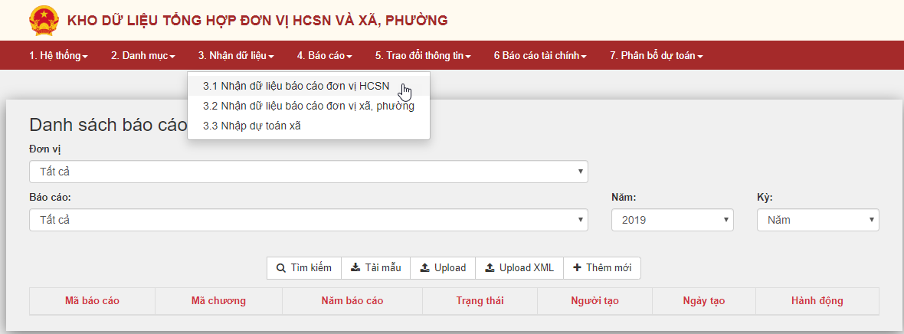

B1: Tại danh mục có tiêu đề “Báo cáo” chọn tên báo cáo Bảng thanh toán tiền lương…

B2: Nhấn nút , để tải mẫu báo cáo

1. Insert dự toán lương

Đường dẫn: Nhận dữ liệu -> Nhận dữ liệu báo cáo các đơn vị HCSN



Để insert báo cáo biểu Bảng lương, thao tác trên phần mềm, thực hiện:

B1: Chọn tên báo cáo

Tại “Báo cáo” chọn tên báo cáo: “Biểu Bảng thanh toán tiền lương…”

B2: Chọn các điều kiện cần lọc

* Chọn “Đơn vị”
* Chọn “Năm” báo cáo
* Chọn “Kỳ” báo cáo

B3: Tải file lên

Cách 1: Tải file báo cáo từ tệp

* Nhấp chọn  hoặc để tải dữ liệu lên từ tệp

Giao diện mở cửa sổ:



- Nhấp nút “Choose File” để chọn file báo cáo cần tải lên từ thư mục trong máy

- Nhấp chọn nút “Upload” để tải lên báo cáo

Lưu ý:

* Nút “Đóng” để đóng cửa sổ đang mở và hủy toàn bộ quá trình chọn file
* Nút “Hủy” để xóa file đã chọn trước đó

Cách 2: Insert từ file xml có sẵn theo định dạng mẫu

* Nhấn chọn để tải lên file xml

Giao diện mở cửa sổ:



* Nhấp nút “Choose File” để chọn file báo cáo định dạng xml cần tải lên từ thư mục trong máy
* Nhấp chọn nút “Upload” để tải lên báo cáo

Lưu ý:

* Nút “Đóng” để đóng cửa sổ đang mở và hủy toàn bộ quá trình chọn file
* Nút “Hủy” để xóa file đã chọn trước đó

Cách 3: Insert trực tiếp từ trang web

* Nhấn nút , giao diện cửa sổ hiển thị:



* Cửa sổ hiển thị những danh mục cho phép nhập bằng tay bao gồm STT để nhập thứ tự hiển thị, và các ô nhập tiền thu, chi, số dư đầu kỳ và số tiền còn lại tương ứng với từng tên tài khoản.
* Nhấp nút “Lưu” để lưu dữ liệu đã nhập lại
* Nhấn nút “Đóng” để đóng cửa sổ hiển thị và chú ý rằng nếu chưa lưu dữ liệu lại thì dữ liệu vừa nhập sẽ bị xóa hết.

1. Các biểu khai thác từ dự toán lương

Các báo cáo bao gồm:

* Biểu lương tháng C02-HD TT107/2017/TT-BTC
* Biểu dự toán lương của cán bộ CCVC theo đơn vị
* Biểu dự toán các khoản đóng bảo hiểm, KPCĐ cán bộ CCVC theo đơn vị
* Biểu dự toán tiền công hợp đồng 68 theo đơn vị
* Biểu dự toán các khoản bảo hiểm, KPCĐ hợp đồng 68 theo đơn vị

Cách xem các báo cáo trên:

Đường dẫn: Phân bổ dự toán -> Quản lý dự toán lương cho các đơn vị

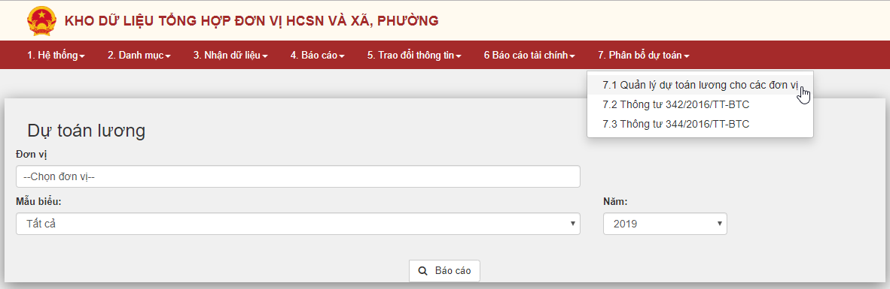

B1: Chọn các điều kiện lọc

* Trong danh mục “Đơn vị” chọn đơn vị cần xem báo cáo
* Trong danh mục “Mẫu biểu” chọn theo tên biểu
* Chọn “Năm báo cáo”

B2: Nhấn nút “Báo cáo” để xem báo cáo.

## Dự toán các đơn vị

1. Báo cáo Thông tư 342/2016/TT-BTC
2. Danh sách biểu và nguồn khai thác

Bao gồm các biểu sau:

* Biểu mẫu số 05: Dự toán thu, chi NSNN năm …
  + Thực hiện năm, dự toán năm hiện hành (Năm trước lấy từ tabmit);
  + Ước thực hiện lấy từ cột 1 của biểu 06;
  + Dự toán năm kế hoạch lấy từ cột 2 của biểu 06.
* Biểu mẫu số 06: Dự toán thu, chi NSNN năm … Chi tiết theo đơn vi trực thuộc.
  + Được khai thác thông qua biểu 07
* Biểu mẫu số 07: Dự toán thu, chi, nộp ngân sách nhà nước từ các khoản phí và lệ phí năm…
  + Khai thác từ tabmit
* Biểu mẫu số 11.1: Dự toán chi các CTMT QG, CTMT
  + Insert file
* Biểu mẫu số 12.1: Dự toán thu, chi theo lĩnh vực sự nghiệp … năm …
  + Insert file
* Biểu mẫu số 12.2: Dự toán thu, chi đơn vị sự nghiệp lĩnh vực … năm
  + Insert file
* Biểu mẫu số 12.3: Dự toán thu, chi đơn vị sự nghiệp lĩnh vực … năm
  + Insert file
* Biểu mẫu số 12.4: Dự toán thu, chi đơn vị sự nghiệp lĩnh vực … năm
  + Insert file
* Biểu mẫu số 12.5: Dự toán thu, chi đơn vị sự nghiệp lĩnh vực … năm
  + Insert file
* Biểu mẫu số 13.1: Cơ sở tính chi sự nghiệp GD-ĐT và dạy nghề năm
  + Insert file
* Biểu mẫu số 13.2: Cơ sở tính chi sự nghiệp Y tế, dân số và gia đình năm
  + Insert file
* Biểu mẫu số 13.3: Cơ sở tính chi sự nghiệp KH - CN năm
  + Insert file
* Biểu mẫu số 13.4: Cơ sở tính chi sự nghiệp VH-TT năm
  + Insert file
* Biểu mẫu số 13.5: Cơ sở tính chi sự nghiệp PT – TT - TT năm
  + Insert file
* Biểu mẫu số 13.6: Cơ sở tính chi sự nghiệp TDTT năm
  + Insert file
* Biểu mẫu số 13.7: Cơ sở tính chi sự nghiệp BVMT năm
  + Insert file
* Biểu mẫu số 13.8: Cơ sở tính chi các hoạt động kinh tế năm
  + Insert file
* Biểu mẫu số 13.9: Chi tiết chi hoạt động kinh tế theo công trình/ dự án năm
  + Insert file
* Biểu mẫu số 13.10: Cơ sở tính chi thực hiện chính sách đối với các đối tượng thuộc lĩnh vực bảo đảm xã hội năm …
  + Insert file
* Biểu mẫu số 13.11: Cơ sở tính chi thực hiện chính sách ưu đãi người có công với cách mạng năm …
  + Insert file
* Biểu mẫu số 13.12: Cơ sở tính chi thực hiện chính sách trợ giúp xã hội năm …
  + Insert file
* Biểu mẫu số 14: Cơ sở tính chi hoạt động của các cơ quan quản lý nhà nước, đảng, đoàn thể năm …
  + Insert file
* Biểu mẫu số 15.1: Báo cáo biên chế - tiền lương của các cơ quan quản lý nhà nước, đảng, đoàn thể
  + Khai thác từ BM14 TT342
  + Nhậo tay phần dự toán năm… (năm hiện hành) và Ước thực hiện năm…
* Biểu mẫu số 15.2: Báo cáo lao động - tiền lương - nguồn kinh phí đảm bảo của các đơn vị sự nghiệp năm..
* Biểu mẫu số 32: Biểu tổng hợp dự toán chi NSĐP năm …
* Biểu mẫu số 35: Dự toán thu từ hoạt động cung cấp dịch vụ của đơn vị sự nghiệp công lập (không bao gồm nguồn NSNN đặt hàng, giao nhiệm vụ) NĂM ….
  + Khai thác từ biểu 12.1 đến biểu 12.5 của TT342

1. Hướng dẫn khai thác các biểu TT342 trên phần mềm
2. Tải mẫu báo cáo

B1: Đường dẫn: Phân bổ dự toán -> Thông tư 342/2016/TT-BTC

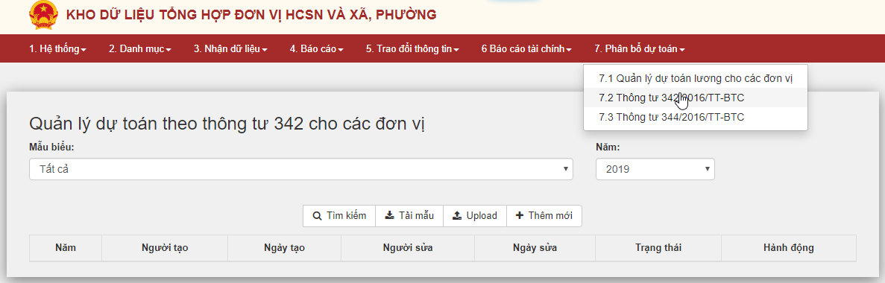

B2: Tại danh mục “Mẫu biểu” chọn tên báo cáo

B3: Nhấn nút , để tải mẫu báo cáo.

1. Insert báo cáo

B1: Đường dẫn: Phân bổ dự toán -> Thông tư 342/2016/TT-BTC



Để insert báo cáo, thao tác trên phần mềm, thực hiện:

B2: Chọn tên báo cáo

Tại danh mục “Mẫu biểu” chọn tên báo cáo

B3: Chọn các điều kiện cần lọc

* Chọn năm cho báo cáo

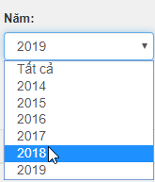

B3: Tải file lên

Tải file báo cáo từ tệp

* Nhấp chọn  hoặc để tải dữ liệu lên từ tệp

Giao diện mở cửa sổ:

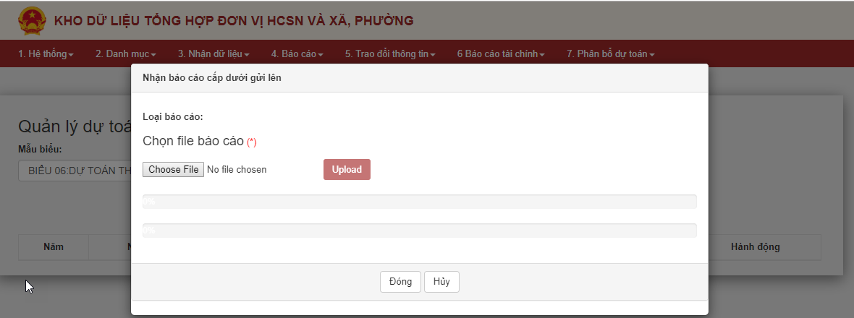

- Nhấp nút “Choose File” để chọn file báo cáo cần tải lên từ thư mục trong máy

- Nhấp chọn nút “Upload” để tải lên báo cáo

Lưu ý:

* Nút “Đóng” để đóng cửa sổ đang mở và hủy toàn bộ quá trình chọn file
* Nút “Hủy” để xóa file đã chọn trước đó

1. Thêm mới trực tiếp báo cáo trên web

B1: Đường dẫn: Phân bổ dự toán -> Thông tư 342/2016/TT-BTC



B2: Tại danh mục “Mẫu biểu” chọn tên báo cáo

B3: Nhấn nút , giao diện cửa sổ hiển thị:

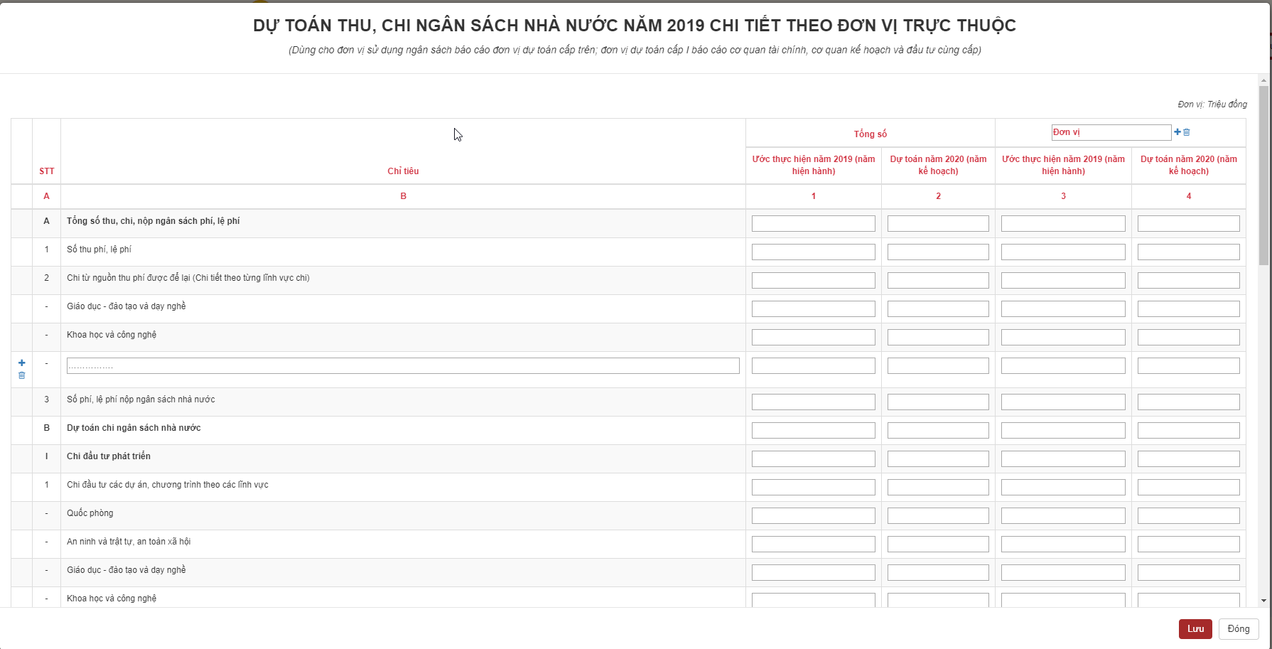

* Cửa sổ hiển thị những danh mục cho phép nhập bằng tay và chọn đơn vị nhập.
* Nhấp nút “Lưu” để lưu dữ liệu đã nhập lại.
* Nhấn nút “Đóng” để đóng cửa sổ hiển thị và chú ý rằng nếu chưa lưu dữ liệu lại thì dữ liệu vừa nhập sẽ bị xóa hết.

1. Tìm kiếm báo cáo

Có thể tìm kiếm theo tên báo cáo.

B1: Đường dẫn: Phân bổ dự toán -> Thông tư 342/2016/TT-BTC



B2: Chọn tên báo cáo

Tại danh mục “Mẫu biểu” chọn tên báo cáo

B3: Nhấn nút “Tìm kiếm” .

1. Xem báo cáo

B1: Vào đường dẫn: Báo cáo -> Báo cáo tổng hợp đơn vị HCSN -> Báo cáo dữ liệu từ TABMIT



Để xem báo cáo biểu mẫu theo TT342/2016BTC, thao tác trên phần mềm, thực hiện:

B2: Chọn tên báo cáo

Tại danh mục “Báo cáo” chọn tên báo cáo.

B2: Chọn các điều kiện cần lọc

* Chọn năm báo cáo



* Chọn kỳ báo cáo



* Chọn đơn vị tiền cần hiển thị (mặc định là “Đồng”)



* Chọn Loại báo cáo



* Chọn Từ Ngày kết sổ
* Chọn Đến Ngày kết sổ



Lưu ý:

* “Từ ngày hiệu lực” - “Đến ngày hiệu lực” tự động bắt theo điều kiện của “năm báo cáo” và “kỳ báo cáo”. Ngày hiệu lực vẫn có thể chỉnh sửa.
* Mã kho bạc tự động bắt theo tài khoản người dùng, có thể chỉnh sửa.
* Mã địa bàn sẽ tự động bắt theo tài khoản người dùng.

B2: Nhấp chọn  để xem dữ liệu.

1. Tìm kiếm báo cáo

Có thể tìm kiếm theo tên báo cáo.

B1: Đường dẫn: Phân bổ dự toán -> Thông tư 342/2016/TT-BTC



B2: Chọn tên báo cáo

Tại danh mục “Mẫu biểu” chọn tên báo cáo

B3: Nhấn nút “Tìm kiếm”.

1. Xem báo cáo trong danh mục kết quả tìm kiếm.

B1: Thực hiện tìm kiếm báo cáo theo tên ở mục 4.1.3.6.

B2: Trên dòng hiển thị kết quả tìm kiếm cột “Hành động”. Nhấn nút  sẽ hiển thị cửa sổ xem báo cáo.



B3: Nhấn nút “Đóng” để đóng cửa sổ hiển thị.

1. Sửa báo cáo

B1: Thực hiện tìm kiếm báo cáo theo tên ở mục 4.1.3.6.

B2: Trên dòng hiển thị kết quả tìm kiếm cột “Hành động”. Nhấn nút  sẽ hiển thị cửa sổ xem báo cáo.



B3: Nhấn nút “Lưu” để lưu dữ liệu đã được thay đổi.

Nhấn nút “Đóng” để đóng cửa sổ hiển thị.

1. Xóa báo cáo

B1: Thực hiện tìm kiếm báo cáo theo tên ở mục 4.1.3.6.

B2: Trên dòng hiển thị kết quả tìm kiếm cột “Hành động”. Nhấn nút  sẽ hiển thị cửa sổ xác nhận xóa báo cáo.



B3: Nhấn nút “Xóa” để xóa báo cáo, “Hủy” để đóng cửa sốt và không xóa báo cáo

1. Báo cáo Thông tư 344/2016/TT-BTC.
2. Danh sách các mẫu biểu của thông tư 344

Bao gồm các biểu mẫu sau:

* Mẫu biểu số 01: Biểu cân đối tổng hợp dự toán ngân sách xã năm …
* Mẫu biểu số 02: Tổng hợp dự toán thu ngân sách xã năm …
* Mẫu biểu số 03: Tổng hợp dự toán chi ngân sách xã năm …
* Mẫu biểu số 04: Dự toán chi đầu tư phát triển năm …
* Mẫu biểu số 05: Biểu tổng hợp kế hoạch thu, chi các hoạt động tài chính khác năm …
* Mẫu biểu số 06: Phân bổ dự toán chi ngân sách năm …

Các biểu đều insert từ file hoặc nhập tay trên web.

1. Hướng dẫn cách khai thác biểu theo thông tư 344
2. Tải mẫu báo cáo

B1: Đường dẫn: Phân bổ dự toán -> Thông tư 344/2016/TT-BTC

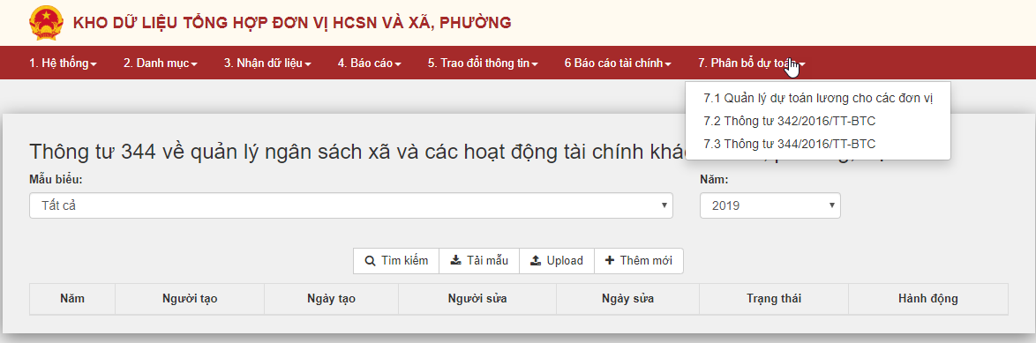

B2: Tại danh mục “Mẫu biểu” chọn tên báo cáo

B3: Nhấn nút , để tải mẫu báo cáo.

1. Insert báo cáo

B1: Đường dẫn: Phân bổ dự toán -> Thông tư 344/2016/TT-BTC



Để insert báo cáo, thao tác trên phần mềm, thực hiện:

B2: Chọn tên báo cáo

Tại danh mục “Mẫu biểu” chọn tên báo cáo

B3: Chọn các điều kiện cần lọc

* Chọn năm cho báo cáo



B3: Tải file lên

Tải file báo cáo từ tệp

* Nhấp chọn  hoặc để tải dữ liệu lên từ tệp

Giao diện mở cửa sổ:



- Nhấp nút “Choose File” để chọn file báo cáo cần tải lên từ thư mục trong máy

- Nhấp chọn nút “Upload” để tải lên báo cáo

Lưu ý:

* Nút “Đóng” để đóng cửa sổ đang mở và hủy toàn bộ quá trình chọn file
* Nút “Hủy” để xóa file đã chọn trước đó

1. Thêm mới trực tiếp báo cáo trên web

B1: Đường dẫn: Phân bổ dự toán -> Thông tư 344/2016/TT-BTC



B2: Tại danh mục “Mẫu biểu” chọn tên báo cáo

B3: Nhấn nút , hiển thị giao diện có:

* Cửa sổ hiển thị những danh mục cho phép nhập bằng tay và chọn đơn vị nhập.
* Nhấp nút “Lưu” để lưu dữ liệu đã nhập lại.
* Nhấn nút “Đóng” để đóng cửa sổ hiển thị và chú ý rằng nếu chưa lưu dữ liệu lại thì dữ liệu vừa nhập sẽ bị xóa hết.

1. Tìm kiếm báo cáo

Có thể tìm kiếm theo tên báo cáo.

B1: Đường dẫn: Phân bổ dự toán -> Thông tư 344/2016/TT-BTC



B2: Chọn tên báo cáo

Tại danh mục “Mẫu biểu” chọn tên báo cáo.

B3: Nhấn nút “Tìm kiếm” kết quả sẽ hiển thị.

## Các báo cáo bổ sung

1. Biểu mẫu số 48: Dự toán thu, chi ngân sách nhà nước năm…

Thuộc hệ thống mẫu biểu thông tư 342/2016/TT - BTC.

Đường dẫn: Báo cáo -> Báo cáo tổng hợp đơn vị HCSN -> Báo cáo dữ liệu từ TABMIT



Để xem báo cáo biểu mẫu 48, thao tác trên phần mềm, thực hiện:

B1: Chọn tên báo cáo

Tại “Báo cáo” chọn tên báo cáo: “Biểu 48: Dự toán thu, chi ngân sách nhà nước năm…”



B2: Chọn các điều kiện cần lọc

* Chọn năm báo cáo



* Chọn kỳ báo cáo



* Chọn đơn vị tiền cần hiển thị (mặc định là “Đồng”)



* Chọn Loại báo cáo



* Chọn Từ Ngày kết sổ
* Chọn Đến Ngày kết sổ



Lưu ý:

* “Từ ngày hiệu lực” - “Đến ngày hiệu lực” tự động bắt theo điều kiện của “năm báo cáo” và “kỳ báo cáo”. Ngày hiệu lực vẫn có thể chỉnh sửa.
* Mã kho bạc tự động bắt theo tài khoản người dùng, có thể chỉnh sửa.
* Mã địa bàn sẽ tự động bắt theo tài khoản người dùng.

B2: Nhấp chọn  để xem dữ liệu.

1. Biểu mẫu số 49: Dự toán thu, chi ngân sách nhà nước năm…

Thuộc hệ thống mẫu biểu thông tư 342/2016/TT - BTC.

Đường dẫn: Báo cáo -> Báo cáo tổng hợp đơn vị HCSN -> Báo cáo dữ liệu từ TABMIT



Để xem báo cáo biểu mẫu 49, thao tác trên phần mềm, thực hiện:

B1: Chọn tên báo cáo

Tại “Báo cáo” chọn tên báo cáo: “Biểu 49: Dự toán thu, chi ngân sách nhà nước năm…”



B2: Chọn các điều kiện cần lọc

* Chọn năm báo cáo



* Chọn kỳ báo cáo



* Chọn đơn vị tiền cần hiển thị (mặc định là “Đồng”)



* Chọn Loại báo cáo



* Chọn Từ Ngày kết sổ
* Chọn Đến Ngày kết sổ



Lưu ý:

* “Từ ngày hiệu lực” - “Đến ngày hiệu lực” tự động bắt theo điều kiện của “năm báo cáo” và “kỳ báo cáo”. Ngày hiệu lực vẫn có thể chỉnh sửa.
* Mã kho bạc tự động bắt theo tài khoản người dùng, có thể chỉnh sửa.
* Mã địa bàn sẽ tự động bắt theo tài khoản người dùng.

B2: Nhấp chọn  để xem dữ liệu.